ЗАПОРІЗЬКИЙ НАЦІОНАЛЬНИЙ УНІВЕРСИТЕТ
БІОЛОГІЧНИЙ ФАКУЛЬТЕТ

Кафедра генетики та рослинних ресурсів

Кваліфікаційна робота
магістра

на тему ЕФЕКТИВНІСТЬ СПОРІДНЕНИХ ЩЕПЛЕНЬ У
РОСЛИН РОДУ CERASUS

Виконала: | студентка |  |  | 2 | курсу, групи | 8.0919-г
Напряму підготовки |  |  | 8.040102 Біологія
Ніколаєва Т.О.
Керівник |  | доцент, к.б.н., Войтович О.М.
Рецензент |  | професор, д.б.н., Лях В.О.

Запоріжжя – 2020
ЗАПОРІЗЬКИЙ НАЦІОНАЛЬНИЙ УНІВЕРСИТЕТ

Факультет біологічний
Кафедра генетики та рослинних ресурсів
Рівень вищої освіти магістр
Напрям підготовки 8.040102 Біологія

ЗАТВЕРДЖУЮ
Завідувач кафедри |  |  | В. О. Лях
____________________________________
“___” |  | __________________ |  | 2020 року

ЗАВДАННЯ
НА КВАЛІФІКАЦІЙНУ РОБОТУ СТУДЕНЦІ
__________________Ніколаєвій Тетяні Олександрівні__________________
1. Тема роботи | Ефективність споріднених щеплень рослин роду Cerasus L_
керівник роботи |  | Войтович Олена Миколаївна, к. б. н., доцент______________
затверджена наказом ЗНУ |  |  | від «13» липня 2020 р. № №1027-С _____________
2. Строк подання студентом роботи |  |  |  | грудень 2020 року____________________
3. Вихідні дані до роботи |  |  | Кваліфікаційна робота бакалавра, література за темою
4. Зміст розрахунково-пояснювальної записки (перелік питань, які потрібно розробити): визначити ефективність щеплення кожного сорту; визначити декоративність досліджуваних зразків (у балах); визначити схему поточного догляду за щепленими рослинами.
5. Перелік графічного матеріалу (з точним зазначенням обов'язкових креслень):
таблиці 3.1–3.6 та рисунки 3.1–3.6, додатки А, Б ____________________________________

6. Консультанти розділів роботи
Розділ | Консультант | Підпис, дата
Розділ | Консультант | завдання  видав | завдання прийняв
4

7. Дата видачі завдання
КАЛЕНДАРНИЙ ПЛАН
№  з/п | Назва етапів кваліфікаційної роботи | Строк виконання етапів роботи | Примітка
1. | Огляд наукової літератури | жовтень–грудень 2019 року | виконано
2. | Розробка методів дослідження та схем експерименту. | січень–травень 2020 року | виконано
3. | Виконання експериментальної частини | травень–серпень 2020 року | виконано
 | Обробка отриманих результатів | Вересень 2020 | виконано
 | Написання основних розділів | Жовтень- листопад 2020 | виконано
6. | Оформлення роботи | вересень–грудень 2020 року | виконано

Студент | ___________________ | Т.О. Ніколаєва
Керівник роботи | ___________________ | О.М. Войтович
Нормоконтроль пройдено
Нормоконтролер | ___________________ | О.А. Бойка

РЕФЕРАТ

Робота викладена на 89 сторінках друкованого тексту, містить 6 таблиць, 6 рисунків. Перелік посилань включає 70 літературних джерел.
Обєктом досліджень даної роботи слугували трирічні декоративні форми щеплених сакур: Cerasus Serrulata ‘Royal Burgundi’, Cerasus Serrulata ‘Kiku Shidare’ та Cerasus eminens ‘Umbraculifera’ на Cerasus avium ‘Regina’. Мета щеплення - адаптація цієї східної культури до умов середнього степу.
Метою даної роботи була оцінка ефективності споріднених щеплень роду Cerasus L. впродовж перших років вегетації.
Отримані результати свідчать що ефективність щеплення визначається поточним успіхом самої процедури та в перші роки вегетації за критеріями: якість приросту, сталість ознак, збереження декоративності. За третій рік вегетації найблиший приріст спостерігався у варіанті Cerasus Serrulata ‘Kiku Shidare’×Cerasus avium ‘Regina.
Проаналізовані трирічні щепи зберігли та дещо покращили загальну декоративність (у порівнянні з 2018 р.).
Показано що молоді щепи ‘Kiku Shidare’ та ‘Royal Burgundi потребують щорічної формуючої обрізки, ‘Umbraculifera’ в цей період самостійно формує сортоспецифічну крону і потребує лише всічення бічних пагонів підщепи.
Запропонована достатньо ефективна календарна схема догляду за щепленими рослинами р. Cerasus, яка враховує температурний режим, поточну стадію розвитку шкідників та потребу у елементах мінерального живлення.

ВИШНЯ, САКУРА, ДЕКОРАТИВНІСТЬ, ОЗЕЛЕНЕННЯ, ЩЕПЛЕННЯ, ПРИРІСТ, ДОГЛЯД

ABSTRACT

The work is presented on 89 pages of printed text, contains 6 tables, 6 figures. The list of references includes 70 literature sources.
The object of research in this work were three-year decorative forms of grafted sakura: Cerasus Serrulata ‘Royal Burgundi’, Cerasus Serrulata ‘Kiku Shidare’ and Cerasus eminens ‘Umbraculifera’ on Cerasus avium ‘Regina’. The purpose of inoculation is the adaptation of this eastern culture to the conditions of the middle steppe.
The aim of this study was to evaluate the effectiveness of related grafts of the genus Cerasus L. during the first years of the growing season.
The obtained results show that the effectiveness of grafting is determined by the current success of the procedure and in the first years of the growing season by the criteria: quality of growth, consistency of traits, preservation of decorativeness. During the third year of the growing season, the closest increase was observed in the variant Cerasus Serrulata ‘Kiku Shidare’ × Cerasus avium ‘Regina’.
The analyzed three-year-old cuttings preserved and slightly improved the overall decorativeness (compared to 2018).
It has been shown that the young cuttings ‘Kiku Shidare’ and ‘Royal Burgundi’ need annual pruning, ‘Umbraculifera’ during this period independently forms a variety-specific crown and requires only truncation of the side shoots of the rootstock.
A fairly effective calendar scheme for the care of grafted Cerasus plants has been proposed, which takes into account the temperature regime, the current stage of pest development and the need for mineral nutrients.

CHERRY, SAKURA, DECORATIVE, GREENING, GRAFTING, GROWTH, CARE

ЗМІСТ

ВСТУП 7
1 ОГЛЯД НАУКОВОЇ ЛІТЕРАТУРИ 9
1.1 Родина Rosaceae 9
1.1.1 Pід вишня 15
1.1.2 Біологічні особливості виду (підщепи) 18
1.1.3 Біологічні особливості виду (прищепи) 20
1.1.3.1 Сакура 20
1.2. Вегетативне розмноження 22
1.2.1. Щеплення 22
2 МАТЕРІАЛИ І МЕТОДИ ДОСЛІДЖЕННЯ 33
2.1 Сорт черешні Регіна 33
2.2 Сакура пурпурна 34
2.3 Сакура ‘Kiku shidare’ 35
2.4 Вишня шароподібна 37
2.5 Методика окулірування 40
2.6 Вивчення параметрів декоративності рослин 45
2.7 Статистична обробка отриманих результатів 51
3 ЕКСПЕРИМЕНТАЛЬНА ЧАСТИНА 53
3.1 Догляд за 3-річними щепами роду Сerasus 54
3.2 Оцінка ефективності щеплення за щорічним приростом 55
3.3 Формуюча обрізка штамбових рослин 57
3.4 Формування високоштамбової форми 58
3.5 Розробка схеми обробки та удобрювання декоративних щеплених рослин роду Cerasus 64
3.6 Оцінка декоративності трирічних щеплених рослин роду Cerasus 70
4 ОХОРОНА ПРАЦІ 74
ВИСНОВКИ 79
ПРАКТИЧНІ РЕКОМЕНДАЦІЇ 80
ПЕРЕЛІК ПОСИЛАНЬ 81

ВСТУП

Одним з шляхів пом’якшення та оптимізації екологічного стану в урбаністичних угрупуваннях є озеленення.
Основою та найбільш ефективними в плані створення мікроклімату у міському середовищі є деревні культури, при підборі яких дуже важливо враховувати естетичні, традиційні (етнічні), та культурологічні аспекти сприйняття їх людьми.
Безумовно, велику значимість має їхня здатність виконувати свою пряму функцію, як то: очищення повітря від вуглекислого газу та пилу, насичення його киснем, створення притінення, тощо. Враховується також їх спроможність жити в міських умовах, тобто їхня газостійкість, пилестійкість, посухостійкість.
Багато дерев важко переносять ці фактори, тому слід використовувати рослини, які: по-перше, районовані до нашого регіону, тобто адаптовані до кліматичних змін, а саме до більш теплих та посушливих умов. По-друге, рослини мають бути максимально пристосовані до урбаністичних негативних факторів.
Метою даної роботи була оцінка ефективності споріднених щеплень роду Cerasus L. впродовж перших років вегетації.
Для досягнення мети були поставлені такі завдання:
- визначити ефективність щеплення комбінацій Cerasus Serrulata ‘Royal Burgundi’, Cerasus Serrulata ‘Kiku Shidare’ та Cerasus eminens ‘Umbraculifera’ на Cerasus avium ‘Regina’ за середнім приростом прищепи;
- визначити декоративність трирічних щеп у порівнянні з однорічними;
- запропонувати та провести формуючу обрізку прищеплених рослин;
- скласти схему річного догляду за рослинами, яка включає обробку від шкідників та внесення добрив та дослідити її ефективність.
Об’єкт досліджень: трирічні щепи Cerasus Serrulata ‘Royal Burgundi’, Cerasus Serrulata ‘Kiku Shidare’ та Cerasus eminens ‘Umbraculifera’ на Cerasus avium ‘Regina’різні сорти рослин роду Cerasus L.
Предмет досліджень: ефективність щеплення, особливості догляду за рослинами, оцінка декоративних ознак (діаметр квітки, кількість квіток у суцвітті, забарвлення).
Наукова новизна. Вперше було поаналізовано вплив щеплення на декоративні ознаки різних сортів сакур, які вирощуються в наших широтах, визначена ефективність щеплення, проаналізована загальна декоративність молодих рослин, складена схема обрізки та догляду за ними.
Практичне значення. Запропонова календарна схема догляду (обробки та удобрення) за спорідненими щепами роду Cerasus та схема оцінки їх комплексної декоративності.
Сподіваємось, ці дослідження допоможуть привнести у наше життя мир, радість, здоровя, красу та локально покращити екологічне становище в кожній точці нашого перебування. Як кажуть зелені «Мислимо глобально – діємо локально». Кожна наша маленька дія призведе до покращення стану навколишнього середовища, здоровя людей та процвітання країни.

1 ОГЛЯД НАУКОВОЇ ЛІТЕРАТУРИ

1.1 Родина Rosaceae

Розові (Rosaceae) — велика родина рослин, яка об’єднує понад 100 родів, до яких належить більше 4800 видів, з яких 163 види зустрічаються в Україні [1].
Родина Розові — досить велика родина, до якої належать різноманітні за будовою листків, квіток, суцвіть і плодів, дерева, кущі, трав’яні форми, переважно багаторічні. Представники родини сконцентровані переважно в помірній та субтропічній зонах Північної півкулі, але зустрічаються майже в усіх природних зонах, де можуть рости квіткові рослини: від тундри та високогір’я до тротічних лісів, болот та напівпустель). Зустрічаються у різноманітних рослинних угрупуваннях, зазвичай не займають домінуючого положення, але у багатьох місцях є характерним єлементом угрупування і визначають вигляд ландшафту.
Характерна особливість родини Розових — будова маточки й квітколожа різної форми (буває конічним, ввігнутим, плоским тощо). Листки можуть бути як прості, так і складні, з прилистками і без них, із сітчастим жилкуванням, розташовані почергово. Оцвітина — подвійна, чашечка з п’яти чашолистиків, віночок — із п’яти вільних пелюсток. Тичинок багато, маточок — одна або багато. Квітки правильні, поодинокі або зібрані у зонтик, щиток чи китицю. Формула квітки родини Розові — [2]. Самі квітки завжди актиноморфні, з подвійною оцвітиною. Квітколоже може бути плескате, опукле та увігнуте. Типи плодів — листянка, соковита кістянка (вишня, черешня, абрикос, персик), збірна кістянка (малина, ожина), соковите яблуко (яблуня, айва, груша), суничина: на поверхні розрослого м’ясистого квітколожа плодики — сухі сім’янки (суниці), багатогорішок — усередині розрослого квітколожа (шипшина). Є й інші сухі плоди: горішки, сім’янки, коробочки. [3]
Провідна система в усіх представників родини Розових колатеральна, продихи розташовані з обох сторін листка у складі аномоцитого продихового комплексу ( продих + 4-5 супровідних клітин, які не відрізняються від базисних).Кутикула складчаста, епідерміс бочкоподібний. Насінини без ендосперму.[4]
Систематика.
Традиційно родина ділиться на чотири підродини: Rosoideae, Spiraeoideae, Maloideae, Amygdaloideae.
Ці підродини були визначені перш за все за структурою плодів, хоча і не завжди. Останні дослідження геному показали, що традиційні чотири підродини не монофілетичні, тобто структура класифікації родин буде змінюватись.
Ідентифіковані підрозділи включають:
Підродина Rosoideae (Розанні, або Шипшинові).
Включає в себе деревні та травянисті рослини, опушені або з шипами. Листорозташування почергове, листки складні, з прилистниками.Суцвіття може бути зонтики, напівзонтик, волоть, або поодинокі квітки. Чашечка розсічена, має підчашу. Віночок зірчастий або хрестоподібний У андроцея багато тичинок, гінецей апокарпний, завязь може бути верхня або середня. Плоди невеликі, апокарпні, як соковиті (суничина, збірна кістянка), так і сухі (збірні сім'янка або горішок), і часто м'ясиста частина плоду (наприклад, полуниці) — гіпантіум або черешок, з плодолистиками. [5]
Типові представники: троянда, ожина, малина, полуниця, лапчатка, гравілат (рис. 1.1)

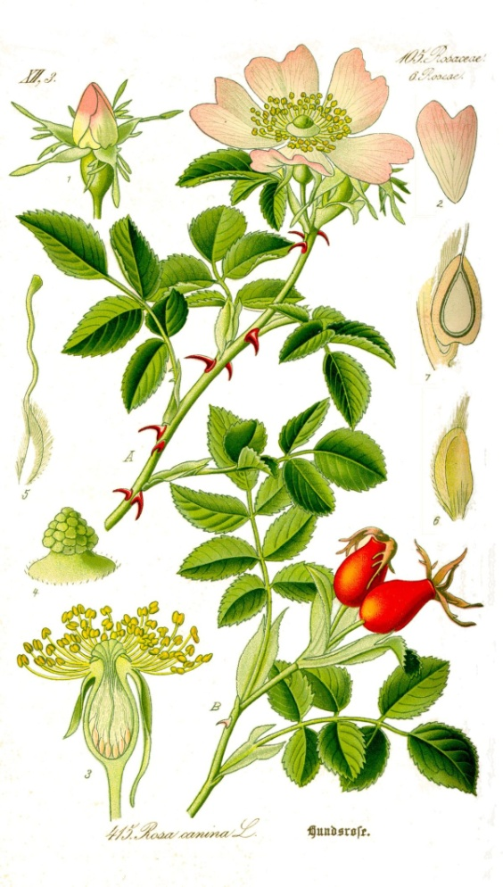

Рисунок 1.1 – Шипшина звичайна [6]

Підродина Яблуневі (Maloideae, або Pomoideae).
До підродини входять деревні рослини, гілки яких часто мають колючки. Листки прості або складні, опадаючі, без прилистників, розташовані почергово. Суцвіття у вигляді простого або складного щитка, волоті, рідше – поодинокі квітки. Чашечка лопатева або зубчаста, віночок зірчастий. Андроцей багато тичинковий, гінекей ценокарпний, завязь нижня. Плоди ценокарпні, несправжні, соковиті (Яблука звичайне, кістянко видне, ягодоподібне). [5]
Традиційно включала ті роди (яблуня, кизильник, глід, груша, айва, горобина тощо), чиї плоди складаються з п'яти капсул (названих «ядра») в м'ясистому ендокарпі, оточеному тканиною стебла. До них додані деревовидні роди Lindleya і Vauquelinia, які мають таке ж число хромосом як і попередні роди (x=17), Kageneckia, в якому x=15, і трав'янистий рід Gillenia (x=9) (Рис. 1.2) [7].

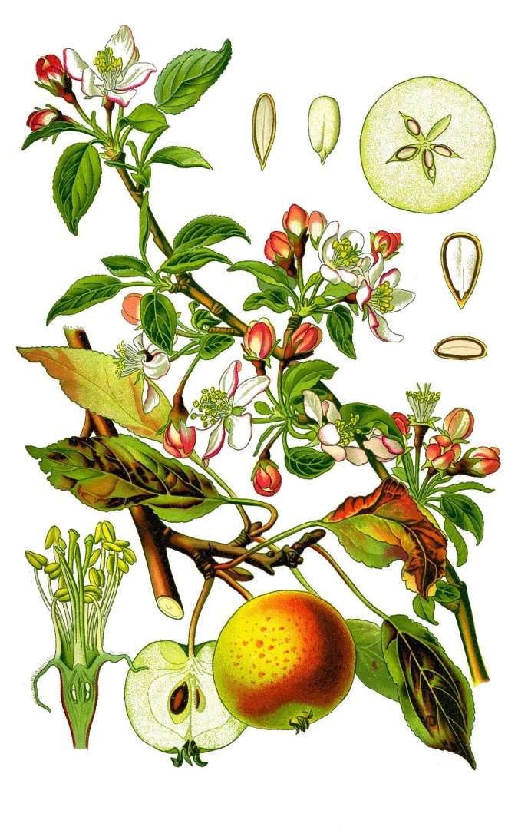

Рисунок 1.2 – Яблуня домашня [6]

Підродина Мигдалеві (Amygdaloideae, або Prunoideae).
Члени підродини – дерева, часто з колючками. Листки прості, з прилистниками, які опадають, можуть мати залозки біля основи пластинки, листкорозміщення почергове. Суцвіття китцею, щитком, зонтиком, рідше поодинокі. Чашечка роздільно листа, віночок зірчастий. Андроцей багато тичинковий, гінекей монокарпний, завязь верхня. Плоди монокарпні, соковиті, рідше сухі кістянки. Насіння містить глюкозний амігдалин, синильну кислоту.[5]
Традиційно ті роди, чиї плоди складаються з єдиного плоду-кістянки зі швом, двох жилок поряд з швом, і однієї напроти. Зараз включає шість родів Exochorda, Maddenia, Oemleria, Osmaronia, Prinsepia і Prunus (слива, персик, мигдаль, нектарин, вишня, абрикос) (рис. 1.3) [8].
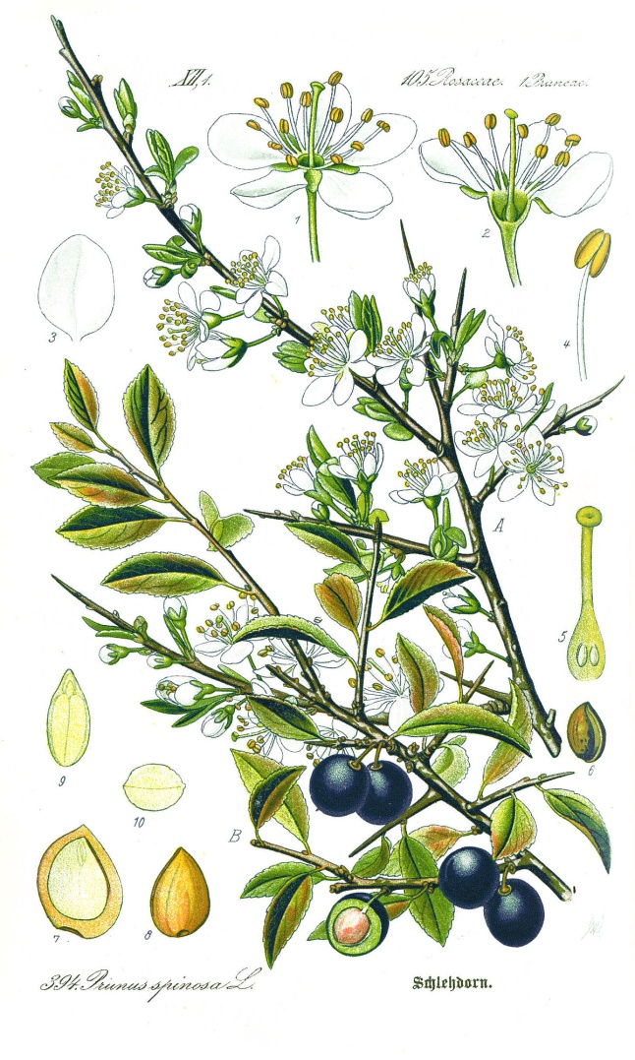

Рисунок 1.3 – Терен звичайний [6]

Підродина Спірейні (Spiraeoideae)
Деревні та травянисті рослини, іноді опушені. Листки прості або складні, без прилистників, розташовані почергово або супротивно. Суцвіття типу зонтик, щиток, волоть, рідше поодинокі квітки. Чашечка роздільно листа, не опадаюча, віночок зірчастий. Андроцей має 5-30 тичинок, розташованих колами, гінекей апокарпний, завязь верхня. Плоди апокарпні, збірна або проста листянка, збірний горішок,рідше – коробочка.
Традиційно роди з нем'ясистими плодами, що складаються з п'яти капсул. Зараз встановлено, що вони не являють собою кладу (монофілетичної групи). Але триби колишньої підродини Spiraeoideae, можливо, створюють клади, наприклад Spiraeae (Spiraea, Holodiscus та Aruncus) (рис. 1.4), Kerrieae (Neviusia та Rhodotypus), Neillieae (Neillia та Physocarpus), Sorbarieae (Adenostoma, Chamaebatiaria, Sorbaria та Spiraeanthus) [10].

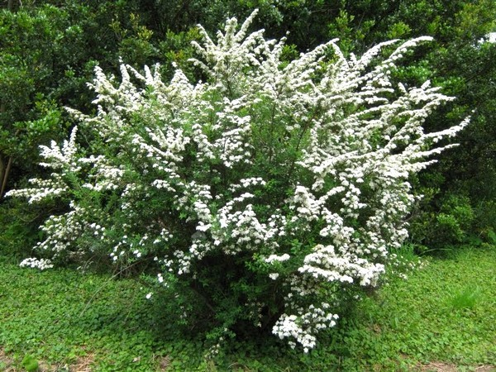

Рисунок 1.4 – Spiraea media, загальний вигляд квітучого куща

Некласифіковані Rosaceae: Протягом останнього часу була отримана додаткова генетична інформація щодо відносин представників родини, і класифікація дещо змінилася. Наступі роди зараз вважаються некласифікованими (incertae sedis) [9]:
Dryadeae (Cercocarpus, Dryas, Cowania та Chamaebatia). Плоди — сім'янки з волосистими поверхнями. Більшість видів формують кореневі вузлики, які приймають азот-фіксуючу бактерію Frankia.
Lyonothamnus може бути родичем до Dryadeae.
Особливо стоїть монотипний рід Псевдоцидонія, який деякі вчені відносять до підродини Maloideae, а інші — до Amygdaloideae
Інші некласифіковані роди: Adenostoma, Chamaerhodos, Gillenia, Purshia, Spenceria, Stephanandra.
З цих груп Neillieae, можливо, є спорідненою групою до Maloideae, і Dryadeae — до Rosoideae [1].

1.1.1 Pід вишня

Рід вишня - Cerasus Mill.
Назва роду походить від імені міста Керасунд (Kerasund) - порту на чорноморському узбережжі Малої Азії, звідки вишня, згідно Плінію, була вперше привезена в Рим консулом Лукуллом в 1 ст до н.е. [11].
Листопадні дерева або чагарники. Листки чергові, прості, довгасто-яйцеподібні, овальні або оберненояйцеподібні, залозисто зубчасті, з опадаючими прилисниками. Листя в бруньках уздовж складені. Квітки з'являються до або під час розпускання листя, двостатеві, великі, білі або блідо-рожеві, ароматні, зібрані в числі 2-5 штук на більш-менш довгих квітконіжках в напівзонтики або рідше в короткі кисті, іноді поодинокі або парні. Гіпантій чашоподібний, кувшиноподібний або трубчастий, в утворенні плода участі не бере. Чашолистки в кількості 5 штук, відігнуті вниз. Пелюстки в числі 5 штук, еліптичні або оберненояйцеподібніні, з нігтиком. Тичинки численні. Плодолистик один, з однією маточкою. Зав'язь верхня, гола. Плід - куляста, соковита, м'ясиста кістянка, що варіює за забарвленням від рожевого і червоного до пурпурно-чорного кольору, гола, частіше їстівна, смачна. Кісточка куляста, гладка, ребра слабо виражені, при проростанні розтріскується на дві стулки. Цвіте рано навесні, одночасно з розпусканням листя або до їх розпускання (рис. 1.5). Плодоносить влітку [12].
Близько 90 видів. Помірні зони Північної півкулі, в основному Південно-Східна Азія. Відноситься до підродини сливові (Prunoideae). Багато систематиків відносять вишню до роду Prunus [13, 14].

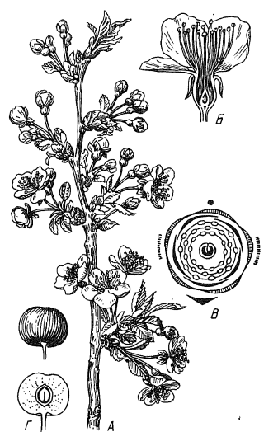

А – пагін, Б – квітка (поздовжній розріз), В – діаграма квітки, Г – плід (зовнішній вигляд та поздовжній розріз)

Рисунок 1.5 – Вишня звичайна.

Історія культури і ступінь поширення.
У культурі з глибокої давнини. У декоративному садівництві вирощуються понад 40 видів. Вишню звичайну, черешню і ряд інших видів в промислових масштабах вирощують у всьому світі як цінні плодові культури [15]. Однак висока орнаментальність цих видів під час цвітіння і плодоношення дозволяє одночасно використовувати їх і в декоративному садівництві. Численні східноазійські види вишні з красивим габітусом і пишним вбранням з простих і махрових квіток з тріумфом підкорили серця садівників всього світу. В Японії цвітіння сакури відзначається як народне свято, а стародавні знамениті сорти мають пишні поетичні назви. В цілому, рід надзвичайно широко поширений, має численні плодові та декоративні сорти.
Особливості вирощування.
Дуже світлолюбний, може переносити легку півтінь, але в тіні цвіте і плодоносить погано. Рекомендується вирощувати на ділянках з південно-західною і західною експозицією. Посухостійкий. Регулярний полив обов'язковий для молодих рослин в спекотне та сухе літо. Не вимогливий до родючості і механічного складу субстрату, добре росте на звичайних садових ґрунтах. Найбільш декоративний і стійкий на неважких, пухких, нейтральних, добре дренованих, багатих гумусом суглинках [16]. Декоративні види не потребують обрізки, при необхідності занадто загущені крони можна проріджути ранньою весною, вирізаючи старі і засохлі гілки. Пристовбурні кола слід регулярно мульчувати і рихлити. Довговічний, живе 30-40 років (іноді до 100 років). Швидкоплідний, у плодоношення вступає на 3-4 рік. Є ряд високо і середньо зимостійких видів. Деякі східноазійські види в північних районах можуть вирощуватися тільки в контейнерній культурі.
Способи розмноження. Дикорослі форми - насінням, кореневими нащадками, живцями, сорти-живцями і щепленням. Посів насіння проводять в кінці літа, відразу після збору, використовуючи відмите від м'якоті і непросушене насіння або навесні після тривалої стратифікації протягом 120-140 днів. Живці нарізають на початку літа з нездерев’янілихих пагонів і укорінюють в легкому субстраті в теплицях. В якості підщепи використовують різні види вишні, в основному, сіянці черешні [17].
Використання.
Високодекоративні, рясно і ефектно квітучі, листопадні дерева і чагарники з красивою загальною габітусом, густим листям, численними великими квітками на довгих квітконіжках, які густо покривають гілки як би рожевою або білою серпанком, а також рясними орнаментальними плодами. Для солітерів, невеликих груп на газоні або алей в парках і садах, для посадок перед хвойними деревами та чагарниками або в центрі клумби з ранньоквітучими квітами, деякі невибагливі чагарникові види рекомендуються для живоплотів, закріплення схилів і озеленення кам'янистих і піщаних ділянок саду. Теплолюбні види можуть вирощуватися в якості контейнерної культури. Часто використовуються для зрізання, а також для вигонки з грудня по квітень. Ряд видів і їх численні харчові сорти повсюдно вирощуються як цінні плодові культури [13].

1.1.2 Біологічні особливості виду (підщепи)

Черешня звичайна – Cerasus avium (L.) M o e n c h (Prunus avium L.).
Дерево висотою до 20-30 м, з яйцеподібною кроною, що сформована напрямленими вгору гілками. Пагони голі. Кора стовбура з темно-сірою гладенькою кірочкою, що листоподібно відшаровується. Листя еліптично або яйцеподібно подовжені, вгорі загострені, біля черешка клиноподібні або округлі, довжиною до 16 см, шириною 8 см, темно-зелені, блискучі, голі, по краях двояко пильчасті, черешки листків довжиною 2,5 см з двома залозками. Квітки білі, до 3 см у діаметрі, зібрані у зонтикоподібні щитки. Плоди темно-червоні до чорного, 1-2 см у діаметрі, гіркі, іноді солодкі (f. dulcis S o s n.). квітне у квітні – травні. Плоди достигають у червні (Рис.1.8). Росте швидко. Кореневих проростків не дає, тіньовитривала, порівняно вимоглива до родючості та свіжості ґрунту. Достатньо морозостійка. Довговічна. Має цінну деревину. [18, 31]
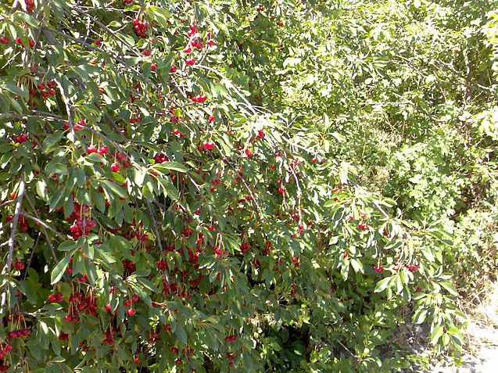

Рисунок 1.8 – Плоди черешні [15]

Існують наступні декоративні форми виду Cerasus avium:
- Іволистна – f. salicifolia (S c h n e i d) S o k. -з дуже вузьким листям
- Махрова – f. plena (S c h n e i d) S o k. - з махровими квітами та дуже рясним цвітінням
- Низька – f. nana ( B e a n) S o k. - форма карликового росту
- Папоротелистна – f. asplenifolia (K i r c h n.) - з глибоко зубчастим листям
- Строката – f. variegata (hort.) A. K o l e s n. (Comb. Nova) - з жовтими або білими крапками або плямами на листі
- Пірамідальна – f. pyramidalis (hort.) A. K o l e s n. (Comb. Nova) з пірамідальною кроною
- Плакуча – f. pendula (Kirchn.) S o k. - з пониклими гілками [18]

1.1.3 Біологічні особливості виду (прищепи)

1.1.3.1 Сакура

Дерево до 25 метрів заввишки. Крона яйцевидної форми. Кора буро або коричнево-сіра, гладка. Пагони жовтувато-сірі, голі.
Листя еліптичні, яйцеподібні або оберненояйцеподібні, довжиною до 13 см, шириною до 5 см з дуже довго відтягнутою вершиною, округлою, серцеподібною або клиноподібною основою.
Квітки по 2-4 в кистях до 5 см завдовжки. Віночок білий або рожевий 2,5-3 см в діаметрі (Рис. 1.11).
Плід - кістянка округло-еліпсоїдальної, трохи загострена на вершині, близько 8 мм довжиною, 5-7 мм шириною. На початку пурпурно-чорна, пізніше чорна. Неїстівна. Кісточка яйцеподібна, 6 × 4 мм.
Цвітіння в квітні-травні. [19]
Класифікація дерев, що відносяться до сакур, досить умовна. До них відносять не тільки вишні, а й сливи, черешні і навіть черемхи. В озелененні використовують всі види, що мають високі декоративні якості. В умовах середнього степу під словом «сакура» часто мають на увазі вишню дрібнопильчасту, сучасні сорти якої навесні покриваються великими махровими квітками діаметром 5-6 см різного забарвлення: білого, рожевого, червоного, жовтого, персикового, зеленого і т. д. [20, 21]

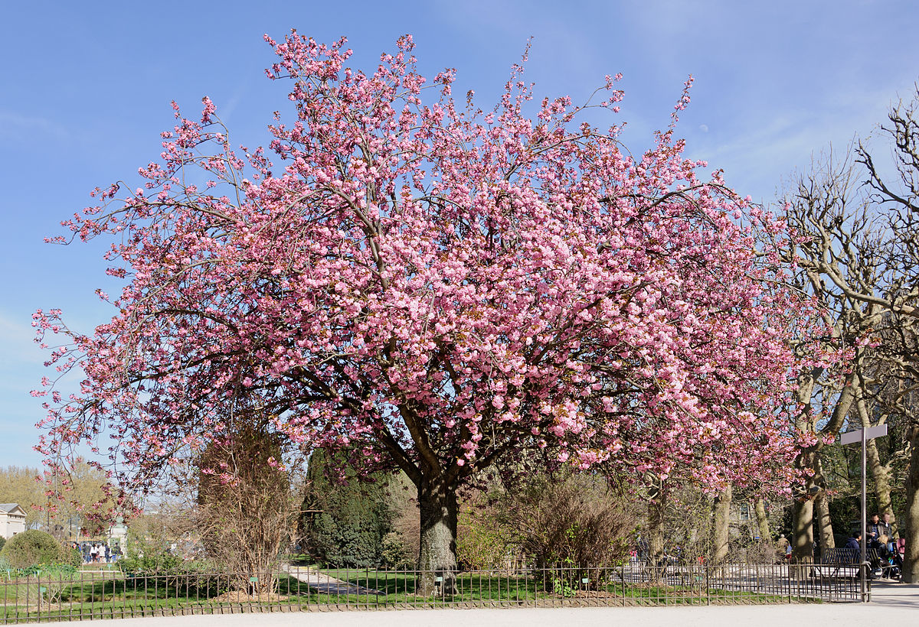

Рисунок 1.11 – Загальний вигляд старого квітучого дерева сакури.

Відрізняється декоративністю і вишня короткощетиниста. На цих деревах рано і рясно розпускаються суцвіття з 2-3 яскраво-рожевих квіток діаметром 2,5-3 см. Зимостійкість і посухостійкість цього дерева хороша, воно майже не схильне до хвороб, добре розмножується насінням, зеленими живцями і щепленням[22].
У каталогах розплідників сортам вишні дрібнопильчастій і короткощетинистій привласнюють зону 6А, тобто на території від центру України і на північ їх вирощування не завжди надійно і пов'язане з додатковим доглядом, особливо в період підготовки до зими.
Одним з морозостійких східних видів є вишня сахалінська. У природних умовах дерева сахалінської вишні досягають висоти 8-10 м при діаметрі крони 6-8 м. У них оранжево-червона кора і великі листки. Рослини в молодому віці довго зберігають пірамідальну крону. Квітки великі, у декоративних форм - від білих до блідо і темно-рожевих. Цвітуть досить рано, одночасно з абрикосом, стійкі до коккомикозу і кластероспоріозу [22, 31, 35].

1.2. Вегетативне розмноження

Відомо два способи розмноження деревних рослин: насінневий та вегетативний. Обидва ці способи мають як переваги, так і недоліки. До недоліків слід віднести,в першу чергу, генетичну рябість отримуємого посадкового матеріалу та тривалість ювенільного періоду. При вегетативному розмноженні зберігається генотип материнської рослини та скорочується тривалість ювенільного періду. Однак для більшості видів (в першу чергу для деревних порід) ця проблема залишається до кінця невирішенною, що обумовлено наступними причинами:
- Не всі види, навіть на ювенільній стадії, можуть розмножуватись вегетативним способом з потрібною ефективністю (дуб, сосна, горіхплодні та інш.);
- Майже неможливо за допомогою живців розмножувати багато видів деревних порід у віці старше 10-15 років (сосна кедрова сибірська);
- Не завжди вдається отримати стандартний посадковий матеріал (є можливість накопичення та передачі інфекції);
- Трудоємністю та складністю операцій при розмноженні дорослих (деревних) рослин;
- Неефективністю розроблених технологій для отримання достатньої кількості генетично одноманітного матеріалу протягом року [23].

1.2.1. Щеплення

Щеплення рослин — пересадження гілочки (живця) або бруньки (вічка) однієї рослини (прище́пи) на іншу (підще́пу). Загальна назва для прищеп і підщеп — «щепа». При щепленні рослин камбій підщепи і прищепи тісно стикаються, внаслідок чого проходить їх повне зрощення, утворюється єдиний, нормально функціонуючий рослинний організм. Щеплення рослин як один із важливих способів вегетативного розмноження застосовують у садівництві, виноградарстві та лісовому господарстві. За допомогою щеплення рослин розмножують плодові і декоративні рослини, зберігають їх сортові особливості, підсилюють в рослині бажані ознаки: посухостійкість (щеплення сливи на абрикос); зимостійкість (щеплення на зимостійкі підщепи); опірність шкідникам і хворобам (щеплення європейських сортів винограду на філоксеростійкі підщепи) та ін. Іноді за допомогою щеплення лікують рослини, пошкоджені морозами [24].
Метод щеплень – один з класичних методів селекції рослин, застосовують для виведення вегетативних гібридів. Щеплення не є справжньою гібридизацією. Вона призводить лише до неуспадкованих змін фенотипу об'єднаної рослини, не змінюючи генотип вихідних форм. Але щеплення сприяють зближенню біохімічних і фізіологічних процесів об'єднаних рослин. Метою застосування даного методу є посилення бажаних змін фенотипу в результаті поєднання властивостей прищепи та підщепи (наприклад, морозостійкість північної підщепи і смакові якості південних сортів прищепи або стійкість підщепи проти хвороб). Крім того в результаті щеплень можуть проявлятися нові якості, які можна використовувати в подальшій селекційній роботі. Деякі сорти культурних рослин при їх розмноженні насінням швидко повертаються до фенотипів предкових форм - «дичавіють». Тому єдиним способом підтримки таких сортів є або вегетативне розмноження, або їх щеплення до дички [25].
Є багато (близько 150) різних способів щеплення рослин:
- окулірування, тобто приживлення бруньки або вічка однієї рослини (прищепи) до іншої — підщепи (найпоширеніше);
- щеплення живцем (за кору з шипом, вприклад, копулюванням — застосовують при однаковій товщині прищепи і підщепи, щеплення в розщіп, містком тощо);
- аблактування (рослини зрощують зближеними вегетативними частинами (стебла, гілки, пагони). Після зрощення нижню частину прищеплюваної рослини (прищепа) і верхню частину підщепи зрізують. Аблактування застосовують при шпалерній і формовій культурі;
- пересадження зародків або паростків (на стебло, корінь, насіння, бульбу) та ін [26].
Щеплення рослин вдається найкраще, коли взяті рослини мають між собою найближчу генетичну спорідненість, а також коли камбій прищепи повністю чи частково щільно з'єднаний з камбієм підщепи [27].
Щеплення вприклад серцевиною на камбій полягає в тому, що живець прищепи, розрізаний по серцевині, накладають на оголений камбій підщепи. Це забезпечує успішне зрощення компонентів, тому що стикаються найбільш життєдіяльні тканини - камбій і луб підщепи і луб, серцевина і камбій прищепи. Швидкому і міцному зрощенню сприяє розташування ран (зрізів на компонентах) та проведення прищеплювальної операції, як правило, у верхній частині стовбура головного пагону підщепи, найбільш забезпеченого поживними і фізіологічно активними речовинами. Успішність щеплення вприклад серцевиною на камбій залежить від ширини зрізів на підщепі і прищепі, тому при використанні тонких підщеп щеплення слід проводити в нижній частині підщепи – біля кореневої шийки.
Техніка щеплення вприклад серцевиною на камбій наступна (рис. 1.12). Наприклад, для хвойних: з гілок прищепи нарізають живці довжиною 6-10 см. Для щеплення беруть приріст останнього року, але можна прищеплювати і живці з приростів останніх двох років. На черешку видаляють хвою, за винятком хвоїнок на одній верхній частині. На центральному пагоні підщепи видаляють хвою протягом 8-12 см на 2-3 см нижче верхівкових бруньок, обривають бічні верхівкові бруньки і підрізають (а при міжвидовому щепленні видаляють зовсім) пагони верхньої мутовки, аби вони не заглушали щепу. Після цього гострим лезом бритви, ножем або скальпелем роблять поздовжній зріз на черешку так, щоб зріз починався на 1-3 см нижче верхівкових бруньок (в залежності від породи і розмірів живців), проходив через середину серцевини на 4-8 см і сходив на ні в нижній частині живця. Потім швидким і плавним рухом зверху від хвої відрізають частину підщепи, оголюючи камбій. При цьому лезо не повинно проходити занадто глибоко (не зачіпати матово-білу деревину) або занадто дрібно (по зеленій корі). Правильно зроблений зріз (по камбію) має водянисто-білий колір. Якщо рух соку ще не почався і провести зріз по камбію важко, то краще зрізати невеликий шар (оголюються луб або зелена первинна кора); якщо зріз зробити глибше – оголиться деревина, менш активна при зрощенні. Довжина зрізу на підщепі повинна бути трохи більше, ніж на прищепі [25].
Пагін накладають серцевиною на камбій підщепи, поєднуючи нижні кінці зрізів, щільно притискають великим пальцем лівої руки, а правою рукою накладають тугу обв'язку. Для обв'язки використовують плівку, м'які бавовняні нитки, шпагат та інші матеріали, що забезпечують щільне прилягання прищеплених компонентів. При міжвидових і міжродових щепленнях доцільно застосовувати для обв'язки тонку еластичну гуму, розрізавши її на смужки шириною від 0,8 – 1 см (для порід з тонкими пагонами) до 1,5 – 2 см. При обв'язці смужки гуми натягують так, що їх первісна ширина зменшується в 1,5 – 2 рази. Щоб обв'язка з гуми швидко не руйнувалася на сонці, її покривають пергаментним папером. При весняному щепленні обв'язку з ниток знімають за місяць, з плівки і гуми - за 1,5 – 2 місяці після щеплення. При річному щепленні обв'язку знімають восени того ж року або наступної весни. Одночасно з видаленням обв'язки у щеп, що прижилися, обрізають на шип (1 – 1,5 см) верхівковий пагін підщепи [23].
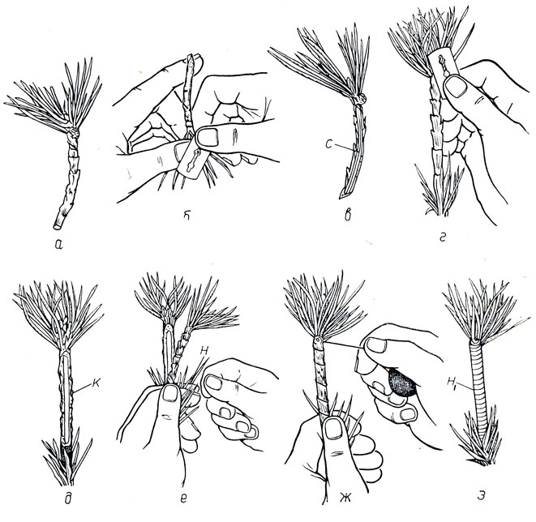

а – живець для щеплення з віддаленою хвоєю; б - проведення зрізу на живці; в - на живці підготовлений зріз; г - проведення зрізу на верхівковому пагоні підщепи; д - на живці підщепи підготовлений зріз; е - живець покладено на оголений камбій підщепи; ж - живець рідкісними витками притиснутий до зрізу на пагоні підщепи; з - готова щепа; С - оголена серцевина; К - оголений камбій; Н - нитка, затиснута між пальцем і живцем; Н1 - кінець нитки обв'язки

Рисунок 1.12 Щеплення сосни 'вприклад серцевиною на камбій' (за Е. П. Проказіною) [26]

Спосіб "вприклад серцевиною на камбій" дає хороші результати в тому випадку, коли серцевина прищепи містить багато живих паренхімних клітин, а прищепленi черешки не дуже тонкі. Він забезпечує високу приживлюваність і швидке зростання внутрішньовидових і міжвидових щеплень багатьох порід як при весняних, так і при літніх щепленнях [27].
Щеплення вприклад камбієм на камбій (рис. 1.13) забезпечує зіткнення камбіальних шарів прищепи і підщепи та їх швидке зрощення. Підготовка підщепи та прищепи до щеплення аналогічна цим операціям при щепленні вприклад серцевиною на камбій. Живці нарізають тільки з однорічних пагонів. Зріз на підщепі роблять так само, як і на підщепі, - по камбію, знімаючи смужку кори і лубу.

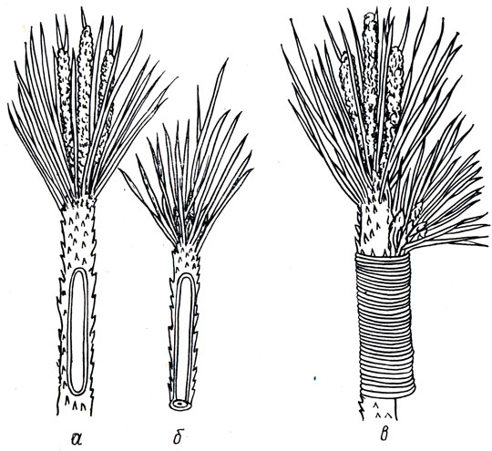

а - підщепа; б - прищепа; в - щеплення

Рисунок 1.13 Щеплення 'вприклад камбієм на камбій' (за Д. Я. Гіргідовим) [26]

Зробити зріз на черешку прищепи, що знаходиться в стадії спокою, не завжди вдається точно по камбію, але при цьому завжди потрібно прагнути, щоб не зробити дуже глибокий зріз і не зачепити деревину. Нижню частину зрізу зводять на клин, щоб не залишати оголеним торець живця. Обв'язка і первинний догляд аналогічні попередньому способу.
Щеплення, виконані вприклад камбієм на камбій, швидко і міцно зростаються. Але загальна провідна система між прищепою і підщепою при застосуванні цього способу творюється повільніше, ніж при щепленні вприклад серцевиною на камбій. Спосіб щеплення вприклад камбієм на камбії більш ефективний для деревних порід з тонкими пагонами (для кедрів, ялин і ін.). Хороших результатів досягають, застосовуючи цей спосіб при щепленні товстих черешків на тонкі підщепи, тому що при цьому краще зміщуються зрізи. Кращий термін для щеплень способом вприклад камбієм на камбій - це весна, в період сокоруху. В інші терміни більш ефективне щеплення вприклад серцевиною на камбій [26].
Щеплення в розщеп (рис. 1.14) також дає досить високі результати як у відкритому, так і в закритому грунті. В якості підщеп беруть в цьому випадку дво-трирічні сіянці. Прищепний матеріал також готують заздалегідь. За 1 год до щеплень з гілок нарізають живці довжиною 5 – 10 см. Перед щепленням на прищепних живцях видаляють хвою, за винятком 15 – 20 хвоїнок у верхівкової бруньки. На підщепі теж хвою видаляють на довжину пагону – 3 – 5 см, зрізають його верхівкову бруньку і роблять розщеп пагону по серцевині на 3 – 4 см. Клиноподібно загострений на 3 – 4 см живець прищепи вставляють в розщеп підщепи, ретельно поєднуючи камбіальні шари прищепи та підщепи. Місце щеплення туго обмотують бавовняними нитками (штопанням) з відстанню між витками 1 мм.
Щеплення в розщеп камбієм на серцевину - один з варіантів способу щеплення в розщеп верхівкового пагонy [27]. Але при цьому способі живець не загострюють клином, а знімають з двох протилежних сторін смужки кори і лубу, оголюючи камбій. У самому низу живця роблять косий односторонній клин довжиною 1 см. Довжина живця 7 – 10 см, зрізу на пагоні – 5 – 7 см. Підготовка підщепи до щеплення полягає у видаленні хвоїнок у верхній частині центрального пагона, верхівкової і бічних бруньок, за винятком двох, розташованих з протилежних сторін. живець вставляють в поздовжній розріз, який роблять між двома бруньками; бічні бруньки залишають відкритими, пагони, що розвинулися з них видаляють після того, як приживається щепа.

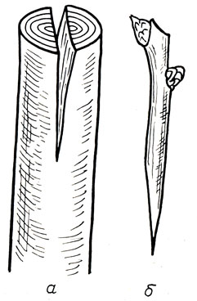

а - підщепа; б – живець прищепи

Рисунок 1.14 Схема щеплення 'врозщеп' [26]

При цьому способі забезпечується стикання найбільш активних тканин рослин, камбію і лубу прищепи з серцевиною і камбієм підщепи, тоді як при інших способах у зрізаного на клин живця на великій відстані оголюється інертна до зрощування деревина. Відпадає і необхідність ретельного суміщення камбіальних шарів щепи і підщепи. Спосіб щеплення врозщеп камбієм на серцевину більш трудомісткий, ніж вприклад, але в окремих випадках, коли серцевина живців містить багато мертвих клітин, а пагони досить товсті, результати виходять краще, ніж при застосуванні інших способів. Якщо використовувати в якості прищепи подовжену (ту, що пішла в ріст) бруньку, а не здерев'янілий живець, то результати будуть ще ефективніше [23].
Щеплення в бічній зріз однорічних пагонів - також один з варіантів щеплення врозщеп. Цей спосіб відрізняється від щеплення врозщеп тим, що на підщепі верхівку пагона з бруньками не зрізають, а на бічній стороні верхівкового пагона підщепи роблять бритвою косий надріз глибиною 3 – 5 см, в який і вставляють клиновидно загострений живець. Після суміщення камбію підщепи та прищепи місце щеплення туго обв'язують бавовняним бандажем. Товщина пагону підщепи для застосування цього способу повинна бути не менше 7 – 10 мм.
Щеплення в зростаючий верхівковий пагін - також один з різновидів щеплення врозщеп. В якості прищепи в цьому випадку використовують черешки з пагонів цього ж року або сходи і однорічні сіянці. Але щеплення в зелений зростаючий пагін цього ж року потрібно виконувати дуже обережно, тому що зелені пагони підщепи та прищепи тендітні. Після щеплення потрібно ретельно стежити за ходом зрощення і своєчасно послаблювати обв'язку. Зрощення прищеплених компонентів при щепленні в зростаючий верхівковий пагін відбувається дуже швидко, з хорошою приживлюваністю. За цим способом можна також проводити щеплення зимовими живцями в сплячу бруньку навесні [23].
При щепленні в зростаючий пагін поточного року зеленим черешком, сходами або сіянцями після обв'язки щепу і місце щеплення одягають в паперовий пакетик для захисту від пересихання і спеки.
Щеплення "мішком" - спосіб, рекомендований для листяних порід (в основному для дуба). Виконують щеплення в період сокоруху, коли з бруньок починають з'являтися перші листочки і кора легко відшаровується від деревини [24].
Підщепою служать 3 – 4-річні сіянці з діаметром стовбура біля кореневої шийки 1,5 – 3 см. Підщепу підготовлюють наступним чином: кореневу шийку сіянца звільняють від землі, протирають чистою ганчіркою і гострим садовим ножем роблять зріз під кутом 45 °, щоб нижня частина зрізу була трохи вище кореневої шийки, а площина його дивилася на північ. Кору на пеньку підщепи плавним натиском пальцями лівої руки відокремлюють від деревини і в щілину, що утворилася між корою і деревиною вставляють живець прищепи.
Живці щепи нарізають із заздалегідь заготовлених зимою гілок і зберігаються в снігу або на льодовику. Живець повинен мати 2-3 бруньки, причому верхній зріз повинен бути зроблений над брунькою, а нижній – під брунькою.
На стороні черешка, протилежної зрізу, тупим боком ножа знімають шкірку кори до зеленого лубу, а живець вставляють в щілину мішка на підщепі таким чином, щоб зачищена сторона живця лубом стикалася з деревиною підщепи, а зріз живця – з внутрішньою частиною кори підщепи. Рекомендується обв'язувати щеплення ізоляційною стрічкою і лейкопластиром, а потім насипати над живцем горбок вологого грунту, що прикриває верхню бруньку. Після осідання горбка верхня брунька опиниться над землею. За 25 – 35 днів після розкриття бруньки прищепи потрібно звільняти щепу від обв'язки.
Щеплення копулюванням на зростаючих підщепах виконують на одно-дворічних підщепах у відкритому чи закритому грунті або в кронах дерев, що ростуть. Кращі строки щеплень – з початку сокоруху до настання спекотної і посушливої погоди [25]. Щеплення роблять пристроєм ППР-1 з використанням ножа НКФ-2. Для виконання щеплень необхідно мати секатор, штангенциркуль, ніж, стрічку ізоляційну полихлорвінілову і ізолятори з органічної плівки. Розмір ізоляторів 20x6x7 см. Ізолятор не повинен пропускати повітря, інакше щепи не приживуться [26].
Щеплення виконують дві людини. Один з них повинен мати пристій ППР-1 і гостро відточений фігурний копулірувальний ніж, штангенциркуль і секатор. Другий – ізолятори, ніж та ізоляційну стрічку шириною 5 мм. Перший робітник підбирає підщепи з товщиною в місці щеплення 5 – 15 мм (в залежності від породи) без будь-яких пошкоджень. На підщепі видаляють всі пагони, бруньки і листя. Перший дістає держак прищепи, з 4 – 5 бруньками, вимірює його товщину штангенциркулем і відшукує цим же інструментом таку ж товщину на підщепі. Потім він робить пристосуванням ППР-1 копулірувальні зрізи на підщепі і прищепі і поєднує їх. Другий обв'язує місце щеплення, надягає на ізолятор і обв'язує його нижній край на підщепі так, щоб до щеплення не проникав повітря, вішає етикетку і робить запис в журналі щеплень. Робити щеплення можна весь день, не допускаючи, однак, підсихання живців прищепи. За 8 год роботи можна виконати 300 – 350 щеплень. Результати залежать від старанності виконання щеплень та ізоляції їх від доступу повітря. За кілька годин після щеплення здійснюють візуальний контроль за щільністю обв'язки ізоляторів. Якщо обв'язка щільна, то через кілька годин ізолятор пітніє зсередини, а потім в ньому накопичується вода. Це забезпечує практично 100%-ву вологість повітря в ізоляторі і високу приживлюваність щеплень.
Щеплення приживаються за 10 – 12 днів, що видно по розпусканню бруньок на прищепленому черешку. Коли приріст щепи починає не поміщатися в ізоляторі, його обв'язку знімають, а потім за 5 – 6 днів, коли щеплення акліматизується на повітрі, знімають ізолятор [26].
Крім весняних і літніх щеплень, які описані вище, все більше застосування для деревних порід знаходить розроблений в плодівництві (для щеплення винограду) спосіб зимового настільного щеплення.
Зимове настільне щеплення полягає в з'єднанні частин рослин шляхом регенерації тканин. Щеплення можна проводити протягом зими і весни, а якщо є холодильник для зберігання живців, то практично цілий рік. Для застосування цього способу необхідно приміщення для щеплень (чиста, з гарним освітленням і температурою повітря не вище + 18 ... 20 ° С кімната), підвал або кімната з регульованою температурою повітря в межах 12 ... 15 ° С, а також льодовик, яма зі снігом або холодний підвал з температурою + 1 … 2 ° С, так як щеплення та зберігання живців до їх висадки в теплицю або парник здійснюють в умовах регульованої температури і вологості для утворення калюса (сполучної тканини) [28].

2 МАТЕРІАЛИ І МЕТОДИ ДОСЛІДЖЕННЯ

2.1 Сорт черешні Регіна

Розміри дерева, як і у більшості черешень, середні. Зростання поступове. Крона округло-пірамідальної форми, відрізняється середнім ступенем густоти. Перші квіти з'являються на дереві вже на третій рік після того, як воно було пересаджено на нове постійне місце. Таким чином, сорт варто віднести до скороплідний. Пагони у «Регіни» відрізняються великою довжиною. Навіть в однорічного саджанця вони можуть досягати за довжиною 50 сантиметрів. Ростуть вони зазвичай прямо, тягнуться до верху. Світло-коричневого кольору. На них може формуватися велика кількість ягід, але дерево не завжди здатне їх все досить забезпечити потрібними речовинами. Для того щоб домогтися великих врожаїв в перші роки плодоношення, важливо регулярно пагони вкорочувати на 2-3 мутовки. Суцвіття нічим не відрізняються від суцвіть інших сортів. Складаються з 2-3 невеликих квіток, які мають білі красиві пелюстки та бокалоподібну чашечку (Рис 2.1) [18, 30, 31].
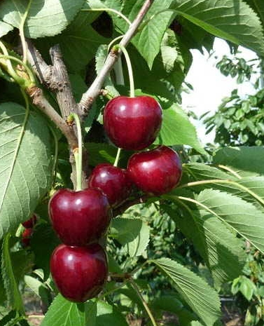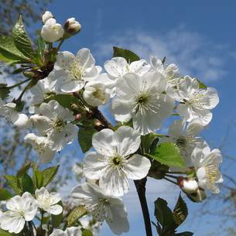
Рисунок 2.1 – Черешня «Регіна» - плоди та квіти

2.2 Сакура пурпурна

Сакура дрібнопильчаста Рояль Бургунді (Сerasus Serrulata ‘Royal Burgundy’)
Сорт виник як соматична (спорт) мутація сорту Канзан. Сорт-оригінал має зелене листя, білі квіти і вертикальну (свічко подібну) форму крони [32].
Прищеплена форма сакури на штамбі певної висоти. Крона воронкоподібна, пізніше округла, гілки дугоподібні знизу нагору. Дерево середньої величини. Висота 4 - 6 м, ширина 3 - 4 м. Коренева система поверхнева, чутлива до ущільнень грунту [33].
Сакура Роял Бургундії, в порівнянні з іншими сакурами, приваблює своєю сенсаційною гладкою корою кольору червоного дерева.
Листя еліптичні, глянцеві, зубчасті, загострені темно-фіолетового кольру, стають помаранчевими восени. Але так як сорт – соматична мутація, іноді бічні пагони або листя частково можуть втрачати пурпурний колір і ставати зеленими [32].
Цвітіння: Махрові, ароматні, пурпурно-рожеві квітки, 4,5-5 см, на довгих квітконіжках, зібрані в численні пучки по кілька штук, розташовані уздовж всієї довжини гілок. Цвіте в травні. Сорт не плодоносить.
Умови вирощування: Віддає перевагу тихим, сонячним місцям. Невимоглива до грунту, віддає перевагу багатим поживними речовинами, свіжим, помірно вологим грунтам. Не переносить застою води. Відносно морозостійка
Використання в дизайні: Штамбові рослини відомі досить давно, багато хто з них мають вікову і більш історію. Штамбами прикрашають патіо, позначають вхід в будинок або веранду, встановлюють в центрі мощених майданчиків. Рекомендується для малих садів і змішаних композицій. Чудово виглядають сакури на штамбі в топіарних садах, алейних посадках. Сакура на штамбі прекрасно підходить для озеленення парків і садів в одиночних і групових посадках, в якості солітера (Рис. 2.2).
Сорт ефектно виглядає в композиціях, алеях, у якості акцентної рослини на газоні [34].
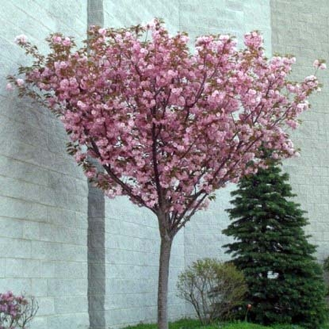
Рисунок 2.2 – Сакура пурпурна ‘Royal Burgundy’, доросле дерево

2.3 Сакура ‘Kiku shidare’

Сакура - Вишня дрібнопильчаста ‘Kiku-shidare’ - чудове квітуче штамбові дерево. Належить до групи сортів Sato-zakura, так само, як і сорт Канзан[35, 36].
Дуже декоративно виглядає в період свого цвітіння. Квіти густо покривають пагони, видовище зачаровує. Але і крім свого цвітіння дерево досить декоративне. Славиться своєю оригінальні кроною. Чудово прикрасить собою будь-якy присадибнy ділянкy [34].
Форма: штамбові листяних дерев, має пишну, пухку крону зі звисаючими вниз пагонами (Рис. 2.3).
Розмір: висота рослини залежить від висоти штамбy. Може досягати до 6 м заввишки і до 4 м завширшки. Річний приріст дорослого дерева – 20-30 см.

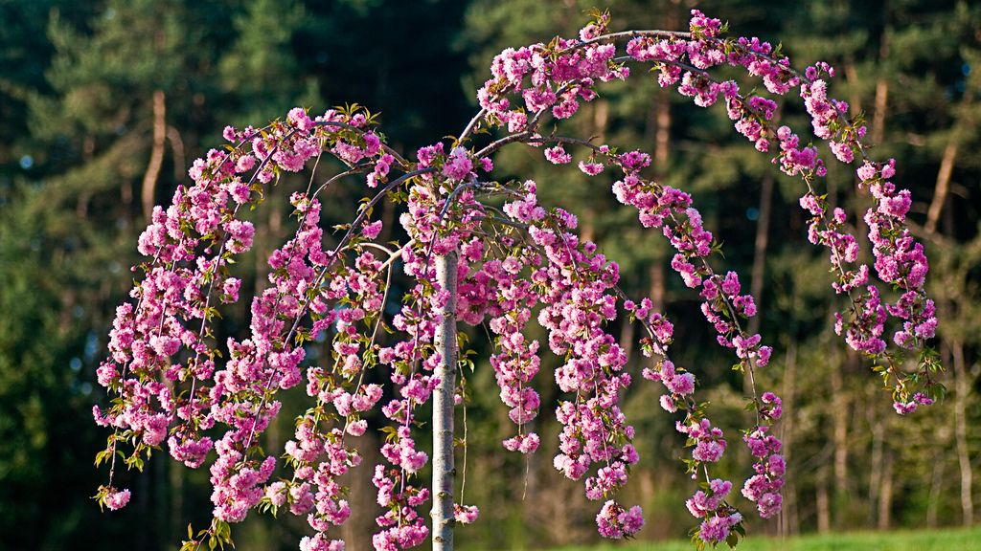

Рисунок 2.3 - Сакура ‘Kiku-shidare’, молоде дерево

Листя: еліптичної форми, чергові, глянцеві, насиченого зеленого кольору. Восени листя перефарбовується на жовто-червоні відтінки.
Квіти густомахрові, розміром до 6 см в діаметрі, ніжного рожевого кольору, зібрані в суцвіття, цвітіння рожевого забарвлення (Рис. 2.4). Цвітіння можна спостерігати з кінця квітня до початку травня [33, 34].

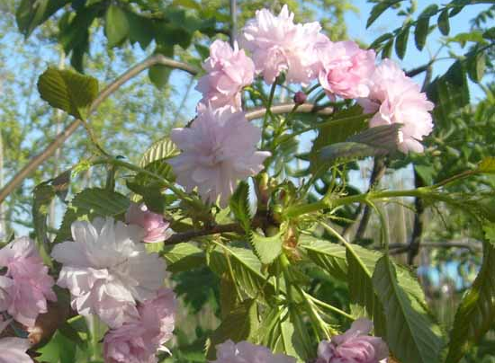

Рисунок 2.4 - Квіти сакури сорту ‘Kiku-shidare’

Коренева система поверхнева, дуже чутлива до ущільнень грунту.
Сприятливі умови розвитку: Дуже любить рости на світлих, сонячних місцях. Також ці місця повинні бути затишними і захищеними від вітрів і протягів. До вибору грунту не вибаглива, але краще буде рости на помірно вологих та родючих грунтах.
Особливості: Зимостійке дерево, стійке до хвороб і шкідників. Чудово росте в населених пунктах.
Використання в дизайні: Прекрасно виглядає в одиночних посадках або в якості солітера. Також чудово виглядає в групових посадках. Її використовують для створення різних ландшафтних композицій. Підходить для прикрашення міст та інших населених пунктів [34, 36].

2.4 Вишня шароподібна

Вишня степова «Умбракуліфера» (Сerasus eminens ‘Umbraculifera’). Батьківщиною вважається Південно-Східна Європа і Сибір. Живе 80-90 років.
Являє собою невелике дерево з повільним ростом та щільною густою кулястою формою крони. У висоту виростає до 3-5 м і 1-3 м в ширину. Зазвичай вирощується щеплено на штамб і висота залежить від висоти щеплення. Кора молодих пагонів сріблясто-сіра, пізніше стає червонувато-коричневою, блискучою (Рис. 2.5) [34, 39].

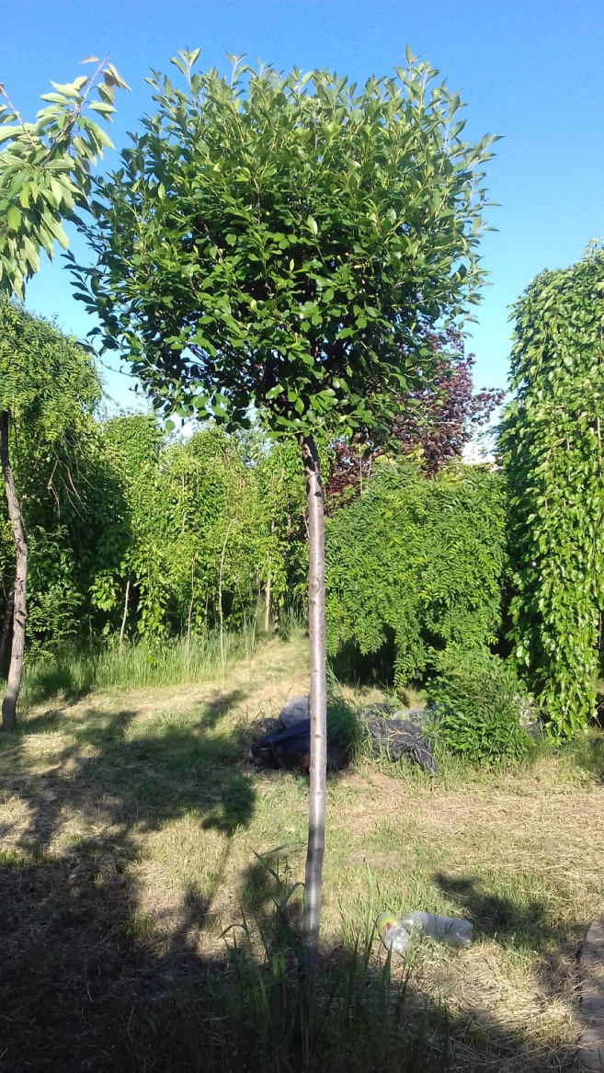

Рисунок 2.5 – Сerasus eminens ‘Umbraculifera’, штамбове дерево

Коренева система стрижнева, скелетні корені сильні, вертикальні розвиваються помірно. У віці 50-70 років коріння дерева на лісовому-глинистому ґрунті залягають на глибині 60 см, на муло-глинистому - 100 см, на піщаному - 2,8 м.
Листя дрібне, яйцевидної або обернено-яйцеподібної форми, 3,5 см в довжину, темно-зелене, глянцеве. Восени змінюють свій колір на бронзово-червоний або жовто-оранжевий [28, 38].
Цвіте рясно, в квітні-травні. Квіти дрібні, до 1 см в діаметрі, білого кольору, зібрані в парасольки по 2-4 квітки (Рис. 2.6).

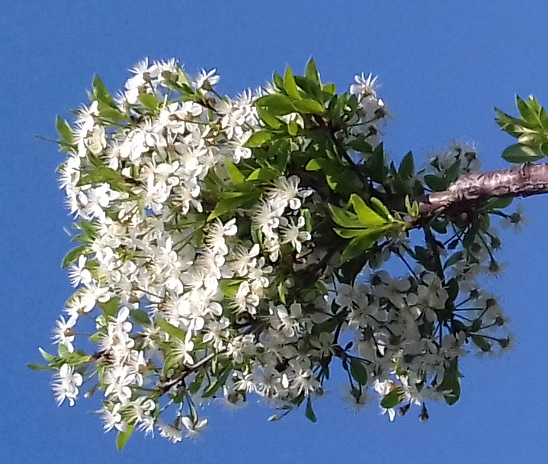

Рисунок 2.6 – Квітки на молодій прищепі Сerasus eminens ‘Umbraculifera’

Плодоносить рідко. Плоди чорно-червоні кістянки, до 1 см в діаметрі. У природі плоди поїдаються птахами і тваринами.
Зона морозостійкості: 5b (-28,8 / -23,4 ° С) Квітки вразливі до пізніх заморозків.
Умови вирощування: солнцелюбне, але може виносити півтінь. Добре цвіте на відкритих і освітлених ділянках. Не вимоглива до грунту, але добре росте на багатих поживними речовинами, глибоких, свіжих, помірно вологих глинистих ґрунтах, нейтральних або сильно-лужних, вапняних. Не виносить заболочування. Погано росте на бідних піщаних грунтах. Добре переносить міські умови.
Обрізка: рекомендується санітарна обрізка.
Хвороби і шкідники: аналогічні, як і для вишні звичайної.
Розмноження: розмножується щепленням.
Використання: використовується для декорування алей, доріжок, вузьких вуличок, а також в поодиноких і групових посадках, допускається вирощування в контейнерах [33, 35, 37, 38].
Широко культивується на комерційних площадках у Західній Європі, особливо поширена у Польщі.

2.5 Методика окулірування

Молоді рослини та гілки віком 1 – 3 роки перещеплюють сплячою брунькою, а гілки старшого віку – живцем.
Окулірування сплячою брунькою проводять в серпні, а живцем - в кінці зими – на початку весни.
Для літнього окулірування живці, з яких беруть вічка, заготовляють в день щеплення. Нарізують їх з однорічного приросту завдовжки 30 см і більше. Для перещеплення весною заготовляють живці пізно восени, зберігають їх у вологій тирсі в холодних підвалах або траншеях, куди не потрапляють талі або дощові води. Можна заготовляти живці в кінці зими та напочатку весни, бажано до сокоруху [24].
При перещепленні брунькою заготовлений щиток повинен мати довжину 3—3,5 см. Шар деревини повинен бути якнайтоншим, а брунька не пошкодженою. Після цього в місці окулірування роблять Т-подібний надріз кори, поздовжні краї якого злегка відвертають кісточкою ножа від деревини і відразу вставляють щиток за кору. Потім обтискують кору вздовж вставленого щитка, місце щеплення обв’язують так, щоб брунька на щитку залишалась відкритою. Через 2—3 тижні перевіряють приживлення вічок. Якщо в цей час щиток виявиться зморшкуватим і легко виймається з розрізу кори це свідчить, що він не прижився. В цьому випадку окулірують вдруге або наступною весною перещеплюють живцем [25, 26].
Залежно від товщини гілки, яку перещеплюють, і строку щеплення застосовують різні способи щеплення живцем. Тонкі гілки, що мають діаметр приблизно такий, як і живець, перещеплюють способом копулірування, завдовжки 1—3 см — способом вприклад, понад 3 см способами за кору і в напіврозщіп.
Перещеплення молодих дерев. Дерева віком до 3 років мають ще тонкі гілки, тому перещеплюють їх способом окулірування вічком влітку та копуліруванням вприклад у кінці зими і протягом весни. Дерева старшого віку, які мають товщі гілки, перещеплюють способами вприклад і за кору.
Молоді, добре розвинуті дерева зерняткових порід віком до 6—7 років і кісточкові віком до 3—4 років, можна перещеплювати за один рік. При цьому стовбур зрізують на 40—50 см вище нижнього ярусу в тому місці, де кора гладенька і на ній немає гілочок і сучків. Основні гілки нижнього ярусу зрізують на пеньок на відстані 30—50 см від їх основи. Зріз роблять в такому місці, де зручніше проводити щеплення. Щеплення вічок влітку роблять на такій самій висоті, як і навесні живцем. Якщо перещеплюють не за один рік, тоді в перший рік перещеплюють стовбур та 1—2 товcті гілки. Залишені гілки перещеплюють на другий або третій рік. Після зрізування на пеньок основних гілок усі сильнорослі на них гілки нижче порізу вкорочують. Обростаючі гілочки не обрізують. Зрізаний стовбур та основні гілки крони перещеплюють вказаними вище способами.
Навесні з настанням тепла на щеплених живцях проростають 2—3 бруньки, з яких часом виростають пагони [26].
Коли вони досягнуть висоти 10—15 см, до кожної перещепленої гілки і стовбура нижче місця щеплення в двох місцях підв’язують кілочки завдовжки 80—100 см так, щоб вони були продовженням перещеплених гілок. Один із верхніх, добре розвинутих пагонів підв’язують до кілочка для формування з нього провідника перещепленої гілки. Щоб послабити ріст конкурентів провідника, верхівки їх прищипують. Згодом провідник підв’язують вдруге.
У тому випадку, коли перещеплення проводилось методом окулірування, наступної весни до набрякання бруньок усі гілки, на яких прижились бруньки, зрізують на 15—20 см вище місця окулірування. В цей час знімають пов’язки. Гілки, на яких не прижились заокуліровані бруньки, навесні перещеплюють живцем.
Щоб посилити ріст пагонів із заокулірованих бруньок, навесні під час проростання їх усі пагони, що утворилися вище місця окулірування, видаляють. По досягненні пагонами, що виросли з заокулірованих бруньок, 10—12 см, їх підв’язують до шипа, щоб надати бажаного напряму росту та запобігти обламуванню. По мірі росту їх підв’язують вдруге [39].
Нижче місця щеплення часто з’являються сильнорослі пагони, які не видаляють, а прищипують верхівку з двома- трьома листками. Під час проростання їх прищипують вдруге. Наступної весни, коли набрякнуть бруньки, знімають пов’язки і підв’язують щеплені пагони до кілочків. Якщо на прищепленому живці виросло кілька пагонів, тоді сильнорослі, розташовані нижче провідника, весною вкорочуванням перетворюють в обростаючі. Слаборослі пагони не вкорочують. Якщо провідники щеплених гілок мають довжину понад 70 см, їх вкорочують на 1/3—1/4 довжини.
У тому випадку, коли гілка перещеплена двома живцями й обидва прижилися, тоді навесні більш сильний та зручно розташований залишають, а слабший видаляють [38].
Усі сильнорослі пагони на гілках нижче місця щеплення значно вкорочують, щоб перетворити їх в обростаючі гілки. При слабому обрізуванні вони сильно ростуть і пригнічують ріст пагонів на прищепі. Сильні жирові пагони на штамбі дерева та в основі скелетних гілок вирізують на кільце.
На третій рік весною, до початку активного росту, провідники щеплених гілок підв’язують до кілочків і стежать, щоб пов’язки не вростали в кору гілки. В тому випадку, коли провідники щеплених гілок весною вкорочували, тоді протягом вегетації виділяють пагін подовження провідника та прищипують його конкуренти. Парость, яка сильно росте нижче місця щеплення, теж прищипують.
На четвертий рік весною виділяють провідники, вирізують на кільце конкуренти, вкорочують сильнорослі прирости з метою перетворення їх в обростаючі та напівскелетні гілки. В наступні роки за перещепленими деревами догляд звичайний [40].

2.6 Методика оцінки ефективності щеплень

Щеплення проводились методом окулірування – брунькою з вічком. В залежності від сортових особливостей крони, на одне дерево підщепи приживляли: 3 бруньки сорту ‘Royal Burgundy’,2 бруньки ‘Kiku shidare’ та 1 брунька вишні шароподібної.
Щеплення порводилось на певній висоті – штамбі. Стандартна висота штамбу складає 1,8 – 2,0 м (стандартний посадковий матеріал), але допускаються відхилення згідно сортових особливостей прищепи, стану підщепи, зручності проведення операції і т.д.
У сорту ‘Royal Burgundi’ гілки вертикально орієнтовані, тому проводити прищеплення можна на меншій висоті. Сорт ‘Kiku Shidare’ характеризується широким зонтиком плакучої крони, тому для цього сорту доречно підбирати більшу висоту штамбу. Особливості крони вишні шароподібної роблять сорт менш вибагливим до висоти штамбу, але доросле дерево, передбачене для вирощування у відкритому грунті, краще виглядатиме на стандартному штамбі.
При подальшому аналізі результатів прищеплення найважливішим показником була приживаність прищепи. Оскільки прищепа генетично не ідентична підщепі, частина матеріалу відторгувалась. Такі рослини перещеплювались наступного року іншим способом, наприклад, при відторгненні бруньки наступного року проводиться щеплення живцем, або іншим сортом. В останньому випадку може трапитись, шо, на перший погляд, мертва брунька виявляється сплячою. Вона прокидається наступного сезону і починає рости разом з новою прищепою (Рис. 2.7). Тоді вибирається більш цінний сорт, а небажаний – висікають.
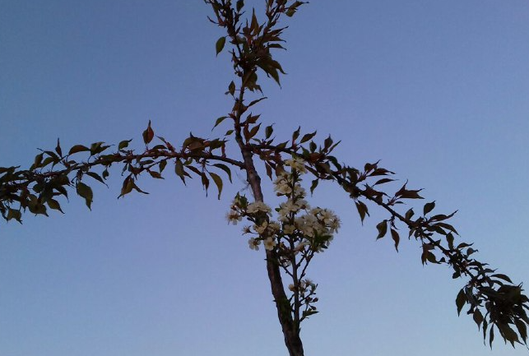
Рисунок 2.7 – Одночасний ріст вишні шароподібної та сакури ‘Kiku shidare’ на одній підщепі
Найвищий відсоток приживаності спостерігався у комбінації Cerasus Serrulata ‘Royal Burgundi’×Cerasus avium ‘Regina’ – 92%, у комбінації Cerasus eminens ‘Umbraculifera’×Cerasus avium ‘Regina’ показник складав 88%, і найменший був у комбінації Cerasus Serrulata ‘Kiku Shidare’×Cerasus avium ‘Regina’ – 70% (результати наведені у бакалаврській роботі).
Подальша оцінка ефективності щеплень полягає в оцінці щорічного приросту та декоративності.
Перші роки прищепа дає сильний приріст, йде формування скелету крони, тому про рясне цвітіння на рівні дорослих дерев, гілки яких вкриваються квітами до самого стовбура, мови не йде.
На цьому етапі можна оцінити базові сортові показники декоративності і сказати про наявність помітного впливу підщепи на ці показники. В даному випадку можна оцінити збереження базового шаблону росту гілок, колір та розмір листків та квіток. Після оцінки декоративності прищеплених рослин за можна зробити висновок, що вплинула підщепа на декоративні показники сортів.
Наступного року древа продовжували активно рости, формуючи скелет крони. Проводилась формуюча обрізка сортів, які її потребують. Навесні приріст минуго року сортів ‘Royal Burgundy’ та ‘Kiku shidare’ вкорочувався на 5 – 6 бруньок, в останньому випадку – на зовнішню горизонтальну бруньку. Це стимулює розвиток бічних бруньок і появу гілок другого та третього порядку.
Цьогоріч продовжили виміри річного приросту і оцінку декоративності.

2.6 Вивчення параметрів декоративності рослин

Для оцінки декоративності була використана шкала, яка використовувалася для оцінки декоративних якостей яблуні, з поправкою на фенотипові особливості кожного сорту. Шкала оцінки декоративності була розроблена Васехою В.В., Козловською З.А., Янковською І.Г. та опублікована у 2017 році [42]. Шкала цілком підходить для використання при оцінці декоративності сакур. Були внесені лише деякі корективи згідно видових особливостей, наприклад, при оцінюванні сортів, що не плодоносять, не враховуються бали за декоративність плодів і максимальна кількість балів відповідно знижується. Для коректного порівняння сортів, що плодоносять і сортів, що не плодоносять, отримані бали переводять у відсотки від відповідної максимальної кількості балів.
Форма крони описується і оцінюється на початку вегетації з виділенням конкретного типу: веретеноподібна; звисаюча; вертикальна; плакуча; розлога; кущувата.
Оцінка крони проводиться за наступною шкалою в балах:
1 - виконання формувань різного типу неможливо;
2 - виконання різних формувань в рамках зеленого будівництва пов'язано з високими щорічними витратами праці;
3 - виконання різних формувань в рамках зеленого будівництва пов'язано з високими щорічними витратами праці;
4 - крона придатна для виконання різних формувань в рамках зеленого
будівництва без значних затрат ручної праці;
5 - крона естетично приваблива (плакуча, звисаюча), перспективна для виконання різних формувань в рамках зеленого будівництва без значних затрат ручної праці.
Опис форми листової пластинки і її декоративної привабливості проводиться в середині періоду вегетації, листя відбираються в середній частині однорічного пагона. Форма визначається по співвідношенню довжини і ширини листової пластинки:
Форма листа: широка, довгаста, видовжена.
Співвідношення довжини і ширини відповідно: 1:0,9 ... 1:1,45; 1:1,46 ... 1:1,55; 1:1,56 і більше.
Оцінка привабливості проводиться за наступною шкалою в балах:
1 - форма листа задовільно приваблива без наявності таких елементів декоративності як глянцевість, опушення, розсічення листової пластинки і ін .;
2 - форма листа приваблива, листова пластинка доповнен елементами декоративності (глянцевість, хвилястість і гофрованість листової пластинки);
3 - форма листа високо приваблива, листова пластинка доповнена елементами декоративності (опушення, розсічення листової пластинки).
Опис забарвлення листя проводиться в три етапи: відразу після розпускання, в середині вегетації і перед опаданням. Листя відбираються в середній частині однорічного пагона.
Оцінка привабливості листя після розпускання і в середині вегетації проводиться за наступною шкалою в балах:
1 - забарвлення листя не привабливе, з переважанням невиразних, тускло-зелених відтінків;
2 - забарвлення листя з задовільною привабливістю, з переважанням темно-сіро-зелених відтінків;
3 - забарвлення листя з задовільною привабливістю, типове для товарних сортів;
4 - забарвлення листя привабливе, відзначені деякі зміни забарвлення в середині вегетації в порівнянні з початком розпускання;
5 - забарвлення листя дуже приваблива, зміна забарвлення в середині вегетації порівняно з початком розпускання не відзначено.
У разі зміни забарвлення протягом періоду вегетації - це обов'язково відзначається при описі.
Забарвлення листя перед опаданням оцінюється відповідно до розробленої шкали колірних відтінків в кінці періоду вегетації - на початку листопада. Оцінка привабливості проводиться за наступною шкалою в балах:
1 - забарвлення листя не привабливе, з переважанням бурих, іржавих і червоно-бурих відтінків;
2 - забарвлення листя задовільно привабливе, з переважанням темно-сірих і коричневих відтінків;
3 - забарвлення листя володіє задовільною привабливістю, період листопаду не тривалий;
4 - забарвлення листя привабливе, листя не здатне зберігати декоративність до кінця листопада;
5 - забарвлення листя дуже привабливе, листя здатне зберігати декоративність до кінця листопада.
Тривалість цвітіння враховується як період від початку цвітіння (день, коли на деревах розпустилися не менше 10% квіток) до кінця цвітіння - (день, коли облетіло 90% квіток). Для оцінки застосовують наступну шкалу в балах:
1 - тривалість цвітіння в типових для регіону метеорологічних умовах менше 5 днів;
2 - тривалість цвітіння в типових для регіону метеорологічних умовах 6-7 днів;
3 - тривалість цвітіння в типових для регіону метеорологічних умовах 8-9 днів;
4 - тривалість цвітіння в типових для регіону метеорологічних умовах 10-11 днів;
5 - тривалість цвітіння в типових для регіону метеорологічних умовах не менше 12 днів.
Рясність цвітіння враховують в період максимального розпускання квіток, керуються наступною шкалою в балах:
1 - дуже слабке цвітіння (цвітуть тільки поодинокі квітки);
2 - слабке (цвіте 10 ... 30% квіток від полога крони);
3 - середнє (цвіте 31 ... 60% квіток від полога крони);
4 - гарне (цвіте 61 ... 80% квіток від полога крони);
5 - рясне (цвіте 81 ... 100% квіток від полога крони).
Опис забарвлення бутонів і оцінку їх декоративності проводять в балах безпосередньо перед відкриттям квітки, керуючись такою градацією:
1 - забарвлення задовільне, з переважанням блідо-білих відтінків;
2 - забарвлення привабливе, з переважанням яскраво виражених білих і біло-рожевих відтінків, добре поєднується з забарвленням листя і деревини пагонів;
3 - забарвлення дуже привабливе, з переважанням рожевих, червоних, яскраво-червоних відтінків, гармонійно поєднується з забарвленням листя і деревини пагонів.
Опис забарвлення квіток і оцінку їх декоративності проводять відповідно до розробленої шкали кольорів в середині цвітіння в балах, керуючись наступною градацією:
3 - забарвлення задовільне з переважанням квіток блідо-білого, бежевого забарвлення;
4 - забарвлення привабливе, добре виражене з переважанням квіток білого і біло-рожевого забарвлення;
5 - забарвлення дуже привабливе, яскраво виражене з переважанням квіток рожевого, червоного, яскраво-червоного забарвлення.
Облік величини окремих квіток проводять в середині періоду цвітіння, переглядаючи повністю розкрилисяті квітки з пелюстками в горизонтальному положенні, декоративність оцінюють згідно з наступною шкалою в балах:
1 - квітки дрібні (до 20 мм);
2 - квітки середні (20 ... 35 мм);
3 - квітки великі (понад 35 мм).
При наявності у рослини махрових квіток, даний показник описується окремо і в загальну оцінку додається 3 бали.
Аромат оцінюють в середині періоду цвітіння, керуючись наступною шкалою:
1 - аромат слабкий або відсутній;
2 - аромат середньо виражений;
3 - аромат сильний.
Привабливість зовнішнього вигляду плодів оцінюється відповідно до наступної градації:
1 - плоди непомітні;
2 - плоди непривабливі з тьмяним невираженим забарвленням;
3 - плоди середньо привабливі з переважанням нерівномірно забарвлених плодів;
4 - плоди привабливі, забарвлення добре виражене;
5 - плоди дуже привабливі, інтенсивно забарвлені.
Забарвлення плодів описується в кінці вегетації відповідно до розробленої шкали кольорів.
Додаткові показники (наявність іржавих плям, підшкірних крапок, ребристості, та ін.), які можуть впливати на сприйняття привабливості зовнішнього вигляду, описуються і оцінюються окремо. Кожна позитивно-впливова ознака оцінюється в 3 додаткових бали.
Рясність плодоношення враховують в кінці вегетації, керуючись наступною шкалою:
1 - дуже слабке (поодинокі плоди);
2 - слабке (10 ... 30% плодів від полога крони);
3 - середнє (31 ... 60% плодів від полога крони);
4 - гарне (61 ... 80% плодів від полога крони);
5 - рясне (81 ... 100% плодів від полога крони).
Тривалість збереження плодів на дереві оцінюють, починаючи з початку періоду листопада (при опаданні до 25% листя), керуючись наступною шкалою в балах:
1 - плоди опадають на початку листопада;
2 - плоди добре зберігаються до кінця листопада;
3 - плоди добре зберігаються протягом половини зимового періоду
4 - плоди добре зберігаються протягом більшої частини зимового періоду без істотних змін забарвлення і форми.
Всі перераховані вище декоративні властивості оцінюються в балах з урахуванням коефіцієнта переваги ознаки, який може дорівнювати 1 або 2.
Рекомендується використовувати коефіцієнт переваги 2 для наступних ознак: форма крони; рясність цвітіння; забарвлення листя; забарвлення квіток; тривалість цвітіння; тривалість збереження плодів без змін забарвлення і форми.
Якщо в контексті вивчення конкретного генотипу якийсь інший показник, не зазначений вище, є цінною декоративною ознакою, дослідник може самостійно використовувати для його оцінки коефіцієнт переваги рівний 2. Визначення кольору в процесі опису таких найважливіших ознак як забарвлення листя, бутонів, квіток і плодів проводиться шляхом виставлення номера (коду відтінку) відповідно до оригінальної авторської шкали колірних відтінків (рис. 2.8).

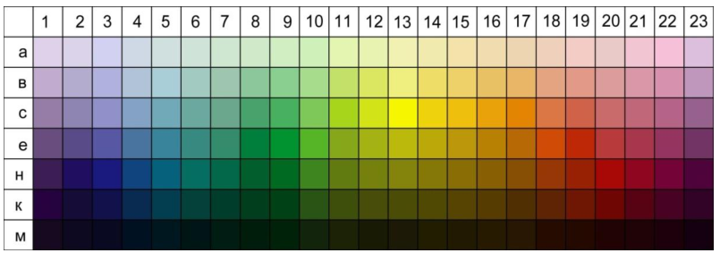

Рисунок 2.8 - Шкала колірних відтінків
Диференційована оцінка декоративності генотипу розраховується шляхом додавання оцінок кожної описуваної ознаки з урахуванням коефіцієнта його переваги. Для інтерпретації отриманої суми балів рекомендується дотримуватися наступної градації ступеня декоративності:
60 балів і менше - декоративність відсутня;
61 ... 75 балів - декоративність задовільна;
76 ... 89 балів - декоративність добра;
90 балів і більше - декоративність висока.
Для більш зручного вибору декоративного зразка залежно від цілей зеленого будівництва (закладка солітерів, групових комбінованих посадок з іншими культурами, вуличної рядової посадки та ін.) рекомендується використовувати в описі буквені позначення формули декоративності керуючись наступним розподілом:
A - декоративні зразки з махровими квітками
B - декоративні зразки з рожевим або червоним цвітінням
С - декоративні зразки з білим цвітінням
D - декоративні зразки з пурпурової листям
Е - декоративні зразки з пониклой кроною
F - декоративні зразки з плодами, добре зберігаються протягом зимового періоду[43 – 51].

2.7 Статистична обробка отриманих результатів

Отримані дані були оброблено статистично з обчисленням наступних величин: а) середнє арифметичне; б) середнє квадратичне відхилення; в) похибка; г) критерій достовірності Ст′юдента [52].
Середнє арифметичне даних, не згрупованих у варіаційний ряд, визначали за формулою:
 (2.1),
де  – середня арифметична;
Σx_{і} – сума варіант;
n – число варіант у виборці.
Для встановлення меж та величини інтервалу, у якому міститься дійсне значення вимірювальної величини, використовують квадратичне відхилення, яке розраховується за формулою:

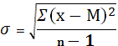, (2.2),

де Σ(x-M) ² – сума квадратів відхилення результатів окремих вимірювань від середнього арифметичного,
n – число вимірювань.
При використанні вибіркової середньої для оцінки генеральної середньої необхідно знати похибку середнього арифметичного (стандартна похибка).

 (2.3).

Зіставлення середнього арифметичного з його похибкою дає уявлення про точність визначення М, що називається показником точності досліду.
Вся статистична обробка виконувалась в Excel 2007 [53].

3 ЕКСПЕРИМЕНТАЛЬНА ЧАСТИНА

Матеріалом досліджень слугували наступні комбінації щеплень Cerasus Serrulata ‘Royal Burgundi’×Cerasus avium ‘Regina’, Cerasus Serrulata ‘Kiku Shidare’×Cerasus avium ‘Regina’, Cerasus eminens ‘Umbraculifera’×Cerasus avium ‘Regina’ у кількості 45 дерев. Загальний вигляд показано на рис. 3.1-3.3

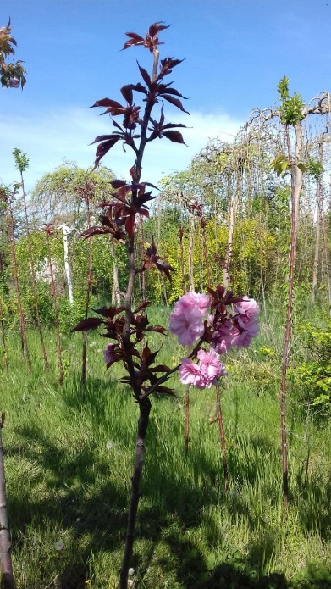 | 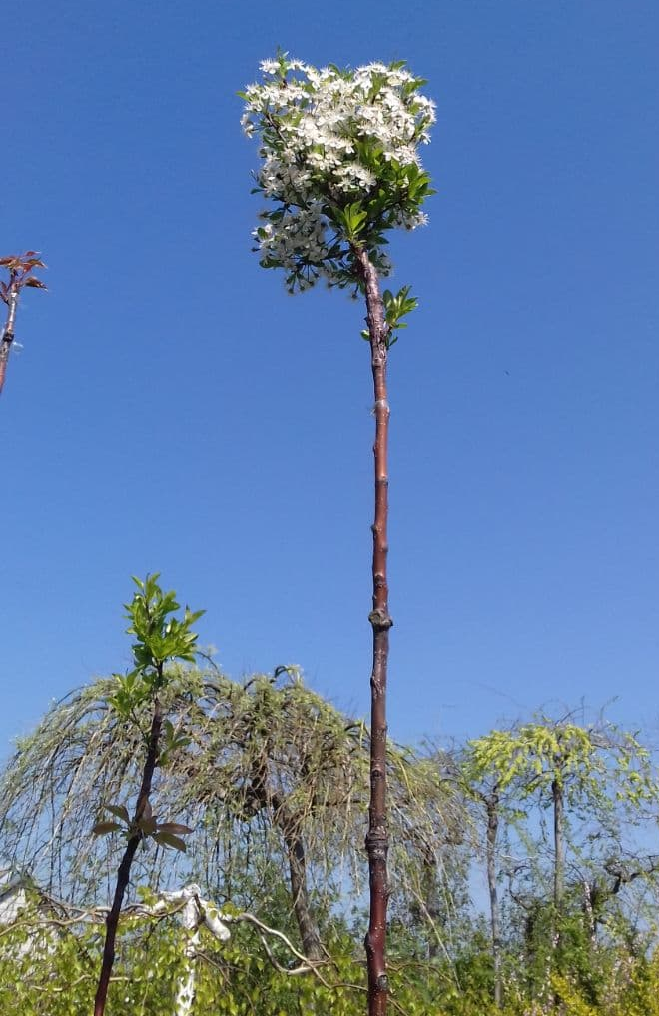
А | Б
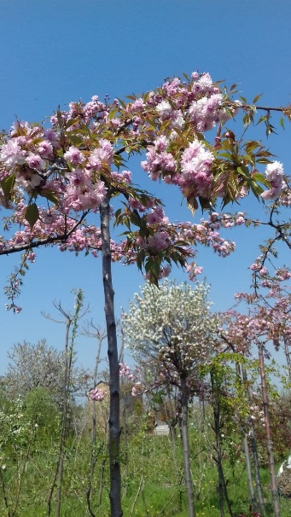
В
Рисунок 3.1 Загальний вигляд прищеплених рослин: А – дерево‘Royal Burgundy’, Б – ‘Umbraculifera’, B – ‘Kiku shidare’.
Ефективність щеплення визначається не лише успішністю самої процедури, яку можна оцінити вже в поточному році, але й впродовж перших років вегетації. Тому що існують небезпеки гальмування росту прищепи: несприятливі погодні умови (весняні нічні заморозки), недостатня кількість вологи або мінеральних речовин, спалах чисельності шкідників, механіні пошкодження. Безпосереднє щеплення було здійснено влітку 2017 року. Отже, наразі щепи досягли 3-річного віку.

3.1 Догляд за 3-річними щепами роду Сerasus

Дерева почали формувати більш розгалужену крону, тому наприкінці весни гілки підрізали, провокуючи тим самим ріст бічних пагонів, а разом з ними – і стовбура у товщину. Особливо актуальною ця процедура є для рослин сорту ‘Kiku Shidare’, з їхньою плакучою кроною та горизонтальними поникаючими гілками. Це необхідно для формування міцного скелету паралельних землі основних гілок квітучого «зонтику».
Рослини сорту ‘Royal Burgundi’ також потребують формуючої обрізки, але не в такому ступені. Поки що вони розвиваються досить рівномірно і нові гілки не заважають одна одній. Тому ці рослини майже не підрізали.
Рослини сорту ‘Umbraculifera’ за рахунок особливостей росту і формування крони, потребують мінімального втручання у вигляді прибирання слабких, занадто тонких і довгих та майже мертвих гілок зсередини крони. Ці гілки не грають ніякої ролі у створенні форми крони, але створюють зайву біомасу та заважають циркуляції повітря всередині крони.
Оскільки рослини стали старшими, отримували достатньо вологи, їх регулярно оброблювали стимуляторами росту, рідким добривом з антистресовими препаратами та препаратами для боротьби зі шкідниками згідно їх сезонної активності, показники приросту змінились.

3.2 Оцінка ефективності щеплення за щорічним приростом

В 2020 році проводили виміри довжини приросту (рис 3.2). При цьому вимірювали гілки не тільки першого, а й другого порядку.
Точність і кількість замірів цього року збільшилась, оскільки збільшилась кількість пагонів.
Зважаючи на особливості крони вишні шароподібної, виміряти всі цьогорічні прирости якої нереально через велику кількість гілок, на кожному дереві вимірювався річний приріст десяти випадкових гілок.

Рисунок 3.2 - Cередній однорічний приріст прищепи різних сортів сакури ‘Royal Burgundi’ та ‘Kiku-shidare’ та вишні степової форми ‘Umbraculifera’

У комбінації окулірування Cerasus Serrulata ‘Royal Burgundi’×Cerasus avium ‘Regina’ приріст за період весна – осінь 2020 складав 45,0 ± 12,1 см.
У комбінації окулірування Cerasus Serrulata ‘Kiku Shidare’×Cerasus avium ‘Regina’ середній приріст складав 49,9 ± 16,6 см.
У комбінації Cerasus eminens ‘Umbraculifera’×Cerasus avium ‘Regina’ показники були нижчими 25,4 ± 5,9 см. Це пояснюється сильним розгалуженням гілок крони, які через кілька років утворять щільну кулю.
Дані, отримані у 2020 році було порівняно з аналогічними вимірами 2018 року і наведено у таблиці 3.1 та на рисунку 3.3.

Таблиця 3.1 Порівняння середньої довжини приросту за 2018 та 2020 роки
Сорт | Середній приріст 2018, см | Середній приріст 2020, см
Cerasus Serrulata ‘Royal Burgundi’ | 16,9 ± 2,1 | 45,0 ± 12,1
Cerasus Serrulata ‘Kiku Shidare’ | 10,4 ± 1,9 | 49,9 ± 16,6
Cerasus eminens ‘Umbraculifera’ | 11,5 ± 1,5 | 25,4 ± 5,9

Рисунок 3.3 – Динаміка річного приросту
Згідно отриманих даних приріст за період весна – осінь 2020 у комбінації окулірування Cerasus Serrulata ‘Royal Burgundi’×Cerasus avium ‘Regina’ складав 45,0 ± 12,1 см, що майже втричі перевищує показники позаминулого року.
У комбінації окулірування Cerasus Serrulata ‘Kiku Shidare’×Cerasus avium ‘Regina’ середній приріст складав 49,9 ± 16,6 см, і це значно вище, ніж дані з минулої роботи (10,4 ± 1,9 см).
У комбінації Cerasus eminens ‘Umbraculifera’×Cerasus avium ‘Regina’ показники були нижчими 25,4 ± 5,9 см. Минулого разу середня довжина приросту сорту складала 11,5 ± 1,5 см і дворічна різниця довжин приросту цього сорту є найменшою – приблизно вдвічі.

3.3 Формуюча обрізка штамбових рослин

Основне завдання формуючої обрізки – сформувати максимально радіальні гілки, які б розподілювали крону по колу. В даному випадку, застосовується для сортів ‘Royal Burgundi’ та ‘Kiku-shidare’.
Приклад: Кіку Шидаре
Прирости першого року всікають на п’ять-шість бруньок. Це прибирає апікальне домінування і стимулює розвиток термінальних бруньок. Також це «сгоняет разветвление ближе к стволу». Термінальні бруньки починають розвиватися і дають великий приріст. З однієї всіченої гілки розвивається дві-три бічні, утворюючи галуження.
Наступного року вони так само всікаються. Якщо бічні гілки виросли вертикально вгору або вниз, вони прибираються, оскільки не мають сенсу для формування радіальної крони. Залишаються пагони, що ростуть горизонтально.
Так поступово формується скелет крони, на якому розподіляється біомаса крони. (Рис.3.4)
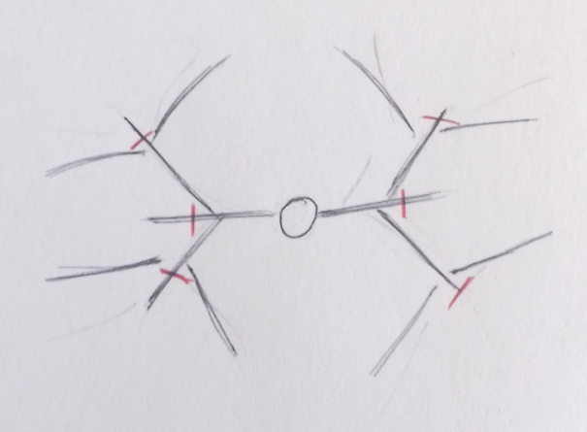
Рисунок 3.4 Схема формування скелету крони. Чорним – умовні гілки, червоним – місце зрізу

3.4 Формування високоштамбової форми

Для прищеплених декоративних дерев часто використовується високо штамбова форма. Стандартна висота штамбу дорівнює 1,8 – 2,0 метри. Зустрічаються також щеплення як на висоті 3 метрів, так і прикореневе щеплення, близько рівня землі. Формування крони дерева залежить від особливостей росту виду.
Робота велась з високоштамбовими рослинами (таблиця 3.2).
Роял бургунді. Висота штамбу варіювалася від 145 см до 205 см. Це стандарт для більшості рослин. Вертикально напрямлені гілки формуватимуть бокалоподібну крону.
Кіку шидаре. Оскільки цей сорт має плакучу крону, висоту штамбу при щепленні треба брати вищу. У дослідних рослин цей показник варіює від 180 см до 300 см.
Вишня шароподібна. Характерна щільна, чіткої форми крона більш виграшно виглядатиме на стандартному чи завищеному штамбі, що також дає більший простір використання в ландшафтних композиціях. Висота щеплення дерев – від 165 до 270 см.

Таблиця 3.2 Висота штамбу прищеплених рослин
Висота штамбу, см | Сорт
Висота штамбу, см | Cerasus Serrulata ‘Royal Burgundi’ | Cerasus Serrulata ‘Kiku Shidare’ | Cerasus eminens ‘Umbraculifera’
Мінімальна | 145 | 180 | 165
Середня | 170,0±16,0 | 234,4 ±30,62 | 204,6±18,93
Максимальна | 205 | 300 | 270

Було проведено формування дерева для всіх варіантів щеплень. Наприклад, для варіантів Cerasus Serrulata ‘Royal Burgundi’×Cerasus avium ‘Regina’та Cerasus Serrulata ‘Kiku Shidare’×Cerasus avium ‘Regina’ кінчики пагонів всікалися по довжині на бруньку, з вектором росту від стовбура, щоб розігнати крону вшир. Також всікалися на кільце бічні пагони підщепи, яких згодом стає все менше. Для комбінації Cerasus eminens ‘Umbraculifera’×Cerasus avium ‘Regina’ обрізок крони не проводилось, лише всікались бічні пагони підщепи.
Крона рослин сорту Роял Бургунді формується за шаблоном «Високоштамбове дерево з відкритим центром» (Бріккел К.) [54]. Ця ж схема застосовується і для формування крони сорту Кіку Шидаре. Звичайно, з деякими поправками згідно індивідуальних та сортових особливостей.
Згідно схеми шаблону, нижні скелетні гілки знаходяться на висоті 1,7 – 1,8 м від землі, центральний провідник відсутній, крона – розгалужена та симетрична. Ця форма підходить для невеликих дерев, на кшталт декоративних вишень чи диких яблунь. Ряд інших видів (дуб, в’яз) іноді формують розлогу крону без втручання людини, але вона не така міцна, як крона з центральним провідником.
На ранньому етапі формування готується підщепа. Вибираються рівні рослини, за необхідності їх підв’язують до опори.
Обрізують всі бокові гілки в нижній частині рослини, які досягли 20 – 30 см у довжину. Ближче до кінця сезону можуть з’явитись кілька верхівкових бічних пагонів, але їх чіпати не треба. Наявність бічних пагонів дозволяє рослині швидше набирати товщину та жорсткість стовбуру, тому видалення пасинків проводиться, зазвичай, влітку (рис.3.5).
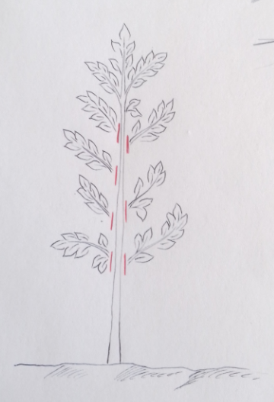
Рисунок 3.5. Формування рівного стовбуру підщепи

В результаті такої обрізки активізується верхівковий ріст – основна частина поживних речовин буде постачатись центральному провідникові і, відповідно, верхівковій бруньці. Наступної весни раніше напівзрізані бічні гілки зрізають на кільце.
Процедура повторюється, доки не буде досягнуто планованої висоти штамбу.
Висота штамбу варіює в залежності не тільки від особливостей сорту, а й від товщини стовбуру в місці щеплення, зручності проведення операції, наявності поруч власних бруньок підщепи. Також, при відторгненні бруньок наступного сезону поводилось повторне щеплення, на відстані приблизно 15 см від попереднього.
В будь-якому випадку, після щеплення центральний провідник всікається, за винятком тих випадків, коли до нього планують підв’язувати прищепу для формування рівного пагону. В цьому випадку просто прибирають апікальне домінування (кілька верхівкових пагонів).
Над бруньками залишається дві-три мутовки – для захисту щепленого матеріалу від сонця, потенційних інфекцій та механічних пошкоджень. Пробуджені бруньки формують згодом скелет крони.
Скелетні гілки мають бути розташовані максимально рівномірно. Слід видаляти всі гілки, що густо ростуть і перехрещуються між собою. Після слід дозволити скелетним гілкам розвиватись самостійно, а обрізку звести до підтримки збалансованої форми.
Протягом кількох років на скелеті крони можуть з’являтись міцні вертикальні пагоні. Вони можуть перетворитись на конкуруючих лідерів, тому їх слід прибирати, щоб зберегти безлідерну крону (рис. 3.6).
Горизонтальні скелетні пагони всікаються лише на етапі формування крони. Зріз робиться на початку дуги на зовнішню бруньку.
Як тільки ми створюємо плотную рассредеточенную сітку точок росту, ми припиняємо всічення країв горизонтальних пагонів. При наборі певної кількості квіткових бруньок гілки, які починають активне цвітіння, припиняють давати сильний приріст, тому Кіку шидаре є сортом достатньо тугорослим. Через це після закінчення етапу формування кінчики основних пагонів не всікають. Прибирають лише гілки, які заважають іншим та ті, що різко вибваються з загальної картини (чітко вертикальні та ті, шо ростуть всередину крони).

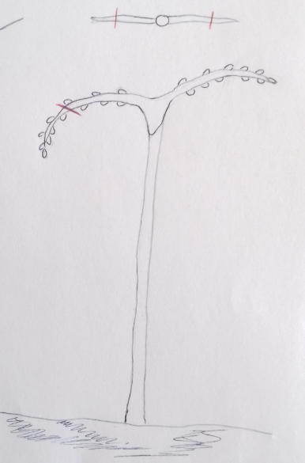 | 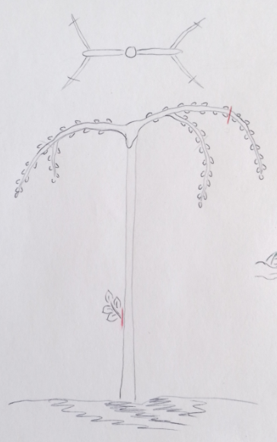
Другий рік. Всічення перших пагонів | Третій-четвертий рік. Поява другорядних горизонтальних пагонів.
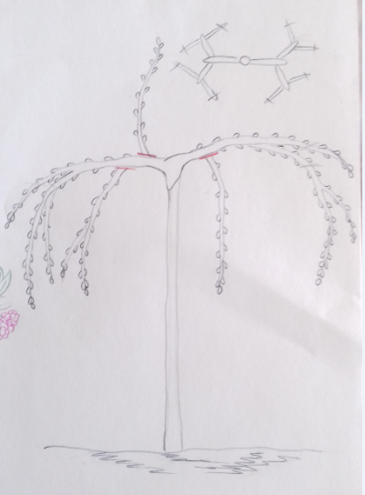
П’ятий рік. Продовження обрізки. Прибирання вертикальних пагонів, всічення горизонтальних.

Рисунок 3.6 Схема формуючих обрізок перших п’яти – шести років розвитку прищепи (на прикладі рослини сорту ‘Kiku Shidare’)

3.5 Розробка схеми обробки та удобрювання декоративних щеплених рослин роду Cerasus

Незважаючи на те, що при спорідненому щепленні рослин р.Cerasus підщепа добре адаптована до умов середнього степу і за рахунок цього прищепа почуває себе досить комфортно, протягом року має проводитись обробка та підкормка рослин. Графік та препарати підбираються згідно пори року, стадії вегетації, температури, активності шкідників та ін. Препарати, що використовуються, включають в себе список найбільш дієвих та мінімально токсичних для рослин і корисних комах фунгіцидів, акарицидів та інсектицидів різного механізму дії, в залежності від найбільш активної на момент обробки стадії шкідника. Паралельно, але окремо від труєння шкідників, йде обробка рослин рідкими добривами, мікроелементами, стимуляторами росту та розвитку, антидепресантами. Це допомагає рослинам не тільки ефективніше боротися зі шкідниками, а й легше переносити екстремальні умови на кшталт посухи та високих температур. Починаються обробки на початку весни та припиняються наприкінці осені. Особливо важливі ранні оприскування після нехолодної, вологої зими, оскільки помірно низькі температури і вологість сприяють комфортній зимівлі і більш ранньому початку активного розвитку кліщів та грибкових захворювань.
На основі аналізу літератури та існуючих рекомендацій та враховуючи практичний досвід вирощування та догляду за рослинами роду Cerasus нами було здіснено складання схеми обробки та удобрювання (табл.3.3).
Отже, протягом року проводилась планова обробка рослин препаратами проти різного роду шкідників, щоб прибрати вогнища зараження, що утворилися та запобігти утворенню нових точок ураження.

Таблиця 3.3 Річна схема рекомендованої обробки та удобрювання декоративних рослин [55]
Фенофаза | Препарат | Клас препарату | Витрати на 10л бакової суміші | Підживлення (на 10 л розчину)
Березень | 1. «Купроксат»  2. «Хорус» («Гвардіан») або «Дерозал»  3. «Аполло» + «Моспилан»  Або  «Брунька-М» (триєдиний препарат) | 1. Триосновний сульфат міді, контактний фунгіцид  2. Анілінопіримідин (ципродиніл), контактний фунгіцид з транс ламінарними властивостями.  3. Тетразин (клофентезин) селективний контактний акарицид  Або  Фосфориста кислота + фосфіти алюмінію + імідаклоприд + лямбда-цигалотрин. Інсектоакаріцид + фунгіцид | 1. 50 мл  2. 5 (7) г  15 мл  3. 5 – 7 мл + 3 г | Мікроелементи у рідкому вигляді – 30 мл  Хелат магнію – 20 мл
Квітень (температура +10˚С і вище) | 1. «Косайд» («Чемпіон»)  2. «Топсін» («Рекс дуо»)  3. «Твінс» | 1. Гідроксид міді, контактний фунгіцид  2. Тіофанат-метил, системний фунгіцид лікувальної та профілактичної дії  3. Піретроїди та фосфор органіка (циперметрин + хлорпірифос), інсектицид широкого спектру | 1. 20 (30) г  2.15 мл  3.10 мл | Мікроелементи у рідкому вигляді – 30 мл  «Вуксал Барон» – 30 мл
Початок травня | 1. «Спрінг» («Імпакт»)  2. «Антракол»  3. «Оперкот акро» | 1. Флутріафол + карбендазим, системний фунгіцид  2. Пропінеб, контактний фунгіцид  3. Неонікотиноїди, синтетичні піретроїди (імідаклоприд, лямбда-цигалотрин), системний інсектицид | 1. 5 мл  2.20 г  3. 5 мл | «Вуксал аскофол» - 30 мл  Хелат магнію – 20 мл
Кінець травня – початок червня | 1. «Фолькон»  2. «Полірам»  3. «Масай»  4. «Люкс максі» | 1. Тебуконазол + триадименол + спіроксамін, системний фунгіцид  2. Метирам, контактний фунгіцид  3. Требуфеніпрад, контактно-шлунковий інсектоакаріцид  4. Тіаметоксам + ацетаміприд, контактно-шлунковий інсектицид | 1. 5 мл  2. 20 г  3. 5 г  4. 5 мл | «Разормін» – 30 мл
Липень | 1. «Ретенго»  2. «Дітан 45 ( «Пенкоцеб», «Цинеб»)  3. «Конект»  4. «Масай» (за потреби) | 1. Піраклостробін, транс ламінарний фунгіцид  2. Дитіокарбамат, контактний фунгіцид  3. Імідаклоприд + бета-цифлутрин, контактно-кишковий інсектицид | 1. 3 мл  2. 20 – 30 г  3. 5 мл  4. 5 г | «Разормін» – 30 мл
Серпень (за наявності іржі – повторити липень) | 1. «Коронет»  2. «Мерпан»  3. «Конект» | 1. Трифоксістробін +требуконазол, комбінований фунгіцид мезостемно-системної дії  2. Фталіміди (каптан), контактний фунгіцид з лікувальним ефектом  3. Імідаклоприд + бета-цифлутрін | 1. 10 мл  2. 20 г  3. 5 мл | «Вуксал Мікроплант» – 30 мл
Вересень | 1. «Коронет»  2. «Мерпан»  3. «Конект» |  | 1. 10 мл  2. 20 г  3. 5 мл | «Трафос» або «Козир» – 30 мл  Хелат магнію – 20 мл  Повторити двічі
Жовтень | 1. «Топсін»  2. «Купроксат» | 1. Тіофанат-метил, системний фунгіцид  2. Триосновний сульфат міді, контактний фунгіцид | 1. 15 мл  2. 50 мл | «Трафос» або «Козир» – 30 мл  Хелат магнію – 20 мл  «Екоплант» – 100г /1м висоти рослини в грунт або 3-5 кг/сотку
Для додаткової стимуляції в поміжках між основними обробками можна застосовувати «Біоглобін» 10 мл, «Розалік» 30 мл, розчин мікроєлементів 30 мл на 10 л бакової суміші.
Для квіткових рослин перед початком бутонізації – «Аскофол» 30 мл + «Трафос» 30 мл/10 л (безазотне, P₂O₅ – 28,7%, K₂O – 19,2%, магній і марганець, хелатовані EDTA).
Під час спеки та посухи – застосовувати «Келік калій – кремній», як антидепресант (запобігає випаровуванню вологи з клітини та захищає від проростання грибкових спор до 10 днів).

Березень – препарати з низьким оптимумом температури (близько +5˚С). «Купроксат» – контактний фунгіцид, утворює на поверхні рослини захисну плівку, діюча речовина: триосновний сульфат міді. «Хорус» – контактний фунгіцид з транс ламінарними властивостями, відноситься до хімічної групи анілінопіримідинів (речовина ципродиніл). «Аполло» – селективний контактний акарицид, ефективний проти яєць та ранніх рухомих стадій кліща. Додатково в якості добрив використовувались рідкий розчин макроелеменів та хелат магнію, як основного компоненту хлорофілів та активатора ферментів процесів обміну.
Квітень – препарати з температурним оптимумом +10˚С і вище. «Косайд» – діє аналогічно «Купроксату», діюча речовина: гідроксид міді 350 г/кг + нестійкі іони міді 188 г/кг. «Топсін» – системний фунгіцид лікувальної та профілактичної дії, діюча речовина: тіофанат-метил (зупиняє поділ клітинного ядра та інгібує процес дихання збудників грибкових хвороб). «Твікс» – інсектицид широкого спектру застосування, контактно-кишкової, фумігантної, локально-системної та репелентної дії, хімічна група – піретроїди та фосфор органіка (циперметрин + хлорпірифос). Підгодівля - розчин мікроелементів та «Вуксал Борон» – добриво з великим вмістом бору та фосфору і середнім – азоту. Його особливість – буферні властивості (1% розчин нормалізує pH до 6,8-7,2), що полегшує засвоєння елементів рослиною.
Початок травня. «Імпакт» – системний фунгіцид (проникає у тканини та транспортується рослиною), діючі речовини: флутріафол 117,5 г/л, карбендазим 250 г/л. «Антракол» – контактний фунгіцид, діюча речовина: пропінеб 700г/кг, додатково виступає джерелом цинку для рослин. «Оперкот Акро» – системний інсектицид, порушує роботу нервової системи комах, хімічний клас – неонікотиноїди, синтетичні піретроїди (імідаклоприд, лямбда-цигалотрин). Додатково – халат магнію та біостимулятор-антистресант «Вуксал Аскофол» – екстракт морської водорості Ascophyllum nodosum (містить природні біоактивні речовини: фітогормони (цитокініни, ауксини, гібереліни, бетаїни), вітаміни та амінокислоти), хелатовані марганець і цинк. Стимулює поділ клітин, активує ріст та утворення коренів, сприяє закладенню бруньок, зменшує вплив стресових факторів (посухи, різких коливань температур).
Кінець травня – початок червня. «Фалькон» – системний фунгіцид, інгібітор біосинтезу стеролів, діючі речовини: тебуконазол, 167 г/л + триадименол, 43 г/л + спіроксамін, 250 г/л. «Полірам» – контактний фунгіцид, використовується переважно в якості профілактичної міри, порушує роботу ферментативної системи грибів, діюча речовина: метирам, 700 г/кг. «Масаї» – інсектоакаріцид контактно-шлункової дії з транс ламінарними властивостями, діє на рухомі стадії і яйця кліщів, інгібує мітохондріальне дихання через розрив ланцюга транспорту електронів, діюча речовина: тебуфенпірад, 200 г/кг. «Люкс Максі» – інсектицид контактно-шлункової дії, уражує центральну нервову систему шкідників, діючі речовини: тіаметоксам 250 г/л, ацетаміпрід 100 г/л. Добриво – «Разормін», універсальний біостимулятор (25% органічних речовин, 7% вільних амінокислот, 4% фосфору та азоту, 3% калію та полісахаридів, решта – біостимулятори та мікроелементи).
Липень. Через високі денні температури обробка проводилась рано вранці або пізно ввечері, оскільки температурний оптимум препаратів становить +15 - +25˚С. «Ретенго» – транс ламінарний фунгіцид, блокує ріст міцелію, не просувається судинною системоюдіюча речовина: піраклостробін. «Дитан 45» – контактний фунгіцид, діюча речовина: манкоцеб (дитіокарбамат), додаткове джерело марганцю та цинку. «Конект» – інсектицид контактно-кишкової дії, порушує утворення та проходження нервових імпульсів, діючі речовини: імідаклоприд, 100 г/л, бета-цифлутрин, 12,5 г/л. Додатковий ефект – імідаклоприд трансформується в рослині в природний антидепресант — хлорникотинілову кислоту, що дає додатковий антистресовий захист. Добриво – «Разормін».
Серпень. «Коронет» – комбінований фунгіцид мезостемно-системної дії, порушує біосинтез стеролів у клітинній мембрані, діючі речовини: трифлоксістробін 100 г/л, тебуконазол 200 г/л. «Мерпан» – контактний фунгіцид з лікувальним ефектом, ідеальний у суміші з системними фунгіцидами. «Конект» – повторна обробка. В якості добрива – «Вуксал Мікроплант» – інтенсивне добриво з великою кількістю SO₃ (207г/л) та К₂О (157г/л), азоту та магнію для попередження дисбалансу елементів та хелатованими EDTA мікроелементами.
Вересень – повторна обробка тими ж самими препаратами, що і минулого місяця. В якості позакореневої підгодівлі – дві обробки хелатом магнію та добриво «Козир», яке водночас є природним системним фунгіцидом, а також зміцнює структуру клітинної стінки та оболонки.
Жовтень. Повторюється обробка «Топсином» та «Купроксатом». Добрива – «Козир» та хелат магнію, а також «Екоплант» – безазотне осіннє добриво на основі попелу соняшника, з великою кількістю калію, що полегшує підготовку рослини до зимового спокою.
Додатково дерева перед початком бутонізації оброблювались «Аскофолом» і «Трафосом» (безазотне, P₂O₅ – 28,7%, K₂O – 19,2%, магній і марганець, хелатовані EDTA).
«Келік калій-кремній» – антидепресант, застосовувався протягом посушливого періоду. Допомагає зберігати тургор клітин, допомагає уникнути втрати вологи та захищає від проростання спор грибків протягом 10 днів.
Мінімальний інтервал між обробками становив 5-7 днів.
Препарати проти шкідників застосовувалися не окремо, а у вигляді бакових сумішей кількох препаратів, попередньо перевіривши їх на взаємодію – невелика кількість розводилась у маленькому об’ємі води і перемішувалась. При несумісності препаратів утворювався слабкорозчинний осад. Добрива вносились окремо. Також до бакової суміші препаратів окремо додавався буфер – 1мл/л – що дозволяло вирівняти pH суміші до близько нейтральних (6,5 - 6,7) значень, що є оптимумом роботи майже всіх препаратів.
Здійснений догляд дозволив впродовж вегетації підтримувати рослини здоровими, а темпи росту - досить швидкими, що призвелодо збереження їх декоративності навіть у несприятливих умовах. Враховуючи отримані результати, можна оцінити запропоновану схему догляду за щепленими рослинами р. Cerasus як достатньо ефективну [55].

3.6 Оцінка декоративності трирічних щеплених рослин роду Cerasus

Оцінка декоративності отриманих щеп вже проводилась у 2018 році і її результати були представлені у бакалаврській роботі. Продовж 2020 року здійснили повторну оцінку декоративності.
Показники форми крони, кольору листя та квіток, розміру квіток та тривалості цвітіння цілком збереглися. Показник рясності цвітіння дещо покращився, оскільки рослини постаршали. Жоден з параметрів оцінки декоративності не погіршав.
Коефіцієнт переваги 2 було надано наступним ознакам: форма крони; рясність цвітіння; забарвлення листя; забарвлення квіток; тривалість цвітіння. Оцінка плодів не проводилася через відсутність плодоношення у двох з трьох сортів. В якості додаткових показників було використано кількість квіток у суцвітті.(да, скопировано с того диплома. Но хай буде на всякий-який)
Невисока рясність цвітіння пояснюється двома моментами: пеший – невеликий вік прищепи, яка ще знаходиться у періоді активного росту; другий – щорічна формуюча обрізка, яка прибирає частину квіткових бруньок, що розташовані на кінцях пагонів.
Порівняльна оцінка декоративності за 2018 та 2020 роки наведено у таблицях 3.4, 3.5, 3.6.
Таблиця 3.4 Порівняння характеристик Cerasus Serrulata ‘Royal Burgundi’
Параметр | Сортові показники 2018 | Сортові показники 2020
Форма крони | 4 | 4
Форма листової пластинки | 2 | 2
Колір листя | 5 | 5
Колір листя перед опаданням | 5 | 5
Тривалість цвітіння | 3 | 4
Рясність цвітіння | 1 | 2
Забарвлення квіток | 5 | 5
Забарвлення бутонів | 3 | 3
Величина окремих квіток | 3 | 3
Кількість квіток у суцвітті | 3-5 | 3-5
Аромат | 2 | 2
Сума балів | 58 | 61
Перерахунок | 73 | 80

Таблиця 3.4 Порівняння характеристик Cerasus Serrulata ‘Royal Burgundi’
Параметр | Сортові показники 2018 | Сортові показники 2020
Форма крони | 5 | 5
Форма листової пластинки | 2 | 2
Колір листя | 5 | 5
Колір листя перед опаданням | 5 | 5
Тривалість цвітіння | 4 | 4
Рясність цвітіння | 1 | 2
Забарвлення квіток | 5 | 5
Забарвлення бутонів | 3 | 3
Величина окремих квіток | 3 | 3
Кількість квіток у суцвітті | 3-5 | 3-5
Аромат | 2 | 2
Сума балів | 62 | 63
Перерахунок | 82 | 83

Таблиця 3.4 Порівняння характеристик Cerasus Serrulata ‘Royal Burgundi’
Параметр | Сортові показники 2018 | Сортові показники 2020
Форма крони | 5 | 5
Форма листової пластинки | 2 | 2
Колір листя | 5 | 5
Колір листя перед опаданням | 5 | 5
Тривалість цвітіння | 4 | 4
Рясність цвітіння | 2 | 3
Забарвлення квіток | 4 | 4
Забарвлення бутонів | 2 | 2
Величина окремих квіток | 1 | 1
Кількість квіток у суцвітті | 1-3 | 1-3
Аромат | 2 | 2
Сума балів | 57 | 58
Перерахунок | 75 | 76
Сума з урахуванням декоративності плодів | 67 | 68

Всі сорти зберігають гарну декоративність (ілюстрації наведено в додатках А, Б). Сортові показники цілком збереглися, і проявились яскравіше, ніж першого року, що вказує на нормальний розвиток прищеплених сортів.

4 ОХОРОНА ПРАЦІ

Охорона праці – це система різнобічних заходів технічного, санітарно-гігієнічного і правового порядку, спрямованих на гарантування здорових і безпечних умов праці. Охорона праці при виконанні кваліфікаційних робіт охоплює такі питання:
а) правові – додержання трудового законодавства, яке здійснюється на основі Конституції, Кодексу Законів про Працю і постанов, розвиваючих їх;
б) технічні – техніка безпеки, яка гарантує безпеку робіт під час виконання науково-дослідної робти;
в) санітарні – промислова і виробнича санітарія, що забезпечує створення здорових гігієнічних умов праці;
г) протипожежні – протипожежна охорона, яка забезпечує протипожежні умови праці [56–58].
Перед початком роботи науковим керівником зі мною був проведений інструктаж з Охорони праці і Пожежної безпеки. Знання, отримані з курсів „Охорона праці” та „Охорона праці у галузі” я застосувала при виконанні експериментальної частини моєї кваліфікаційної роботи.
Оскільки робота відбувається за комп’ютером необхідно знати та дотримуватися вимог при роботі з комп’ютером. Проведення експерименту супроводжувалось одержанням великої кількості інформації, обробити яку швидко можливо тільки з використанням комп‘ютерної техніки.
Враховуючи, що тривала робота з комп‘ютером призводить до іонізації приміщення „+” та „–” іонами (аеронами), з котрих негативно на стан здоров‘я впливають „+” аерони, я через кожні півтори години робив перерву. В цей час вмикалась примусова вентиляція, яка виносила аеронізоване повітря з приміщення, а замість нього нагніталось свіже. Норма: min аеронів 160, не більше 5 000 в 1 см³. Враховуючи, що робота з комп‘ютером є роботою з тривалим перебуванням в фіксованій позі, під час перерви виконувались фізичні вправи та вправи для очей [57–59].
До роботи з комп’ютером допускаються працівники, з якими проведений вступний інструктаж та первинний інструктаж з питань охорони праці, техніки безпеки, пожежної безпеки та зроблений запис про їх проведення у спеціальному журналі інструктажів. Працівники при роботі з комп’ютером повинні дотримуватися вимог техніки безпеки, пожежної безпеки та повинні знати прийоми надання першої долікарської допомоги при ураженні електричним струмом.
Площа, що припадає на одного працюючого з дисплеєм, повинна бути не менше 6,0 м². Відстань між робочими місцями повинна бути не менше 1,5 м в ряду, і не менше 1,25 м між рядками. Допустимі рівні температури повітря в дисплейних залах +22... + 24 °С і швидкості руху повітря не менше 0,2 м/с.
Освітлення робочих місць в горизонтальній площині на рівні 0,8 м від підлоги повинно бути не менше 400 лк. Для штучного освітлення в дисплейних залах застосовують люмінесцентні лампи типу ЛБ.
В приміщеннях з дисплеями слід проводити вологе прибирання і регулярне провітрювання протягом робочої зміни.
Перед початком роботи видалити пил з екрану, установити захисний екран, перевірити захисне заземлення (занулення), упевнитись у наявності засобів гасіння вогню.
Відстань від очей користувача до екрану дисплея повинна становити 50 – 70 см, кут зору 10–20°, але не більше 40°. Переважним є розташування площі екрана перпендикулярно до лінії зору користувача. Руки користувача повинні розташовуватися на робочому столі в горизонтальному положенні, або злегка нахилені, кут ліктя повинен складати 70–90°. Необхідна гарна опора для спини та сідниць. Стегна розташовують паралельно підлозі або підставці.
Необхідно передбачити дотримання регламентованих перерв, активне їх проведення, регулярне заняття виробничою гімнастикою, рівномірне розподілення завдань.
Різні види робіт вимагають різного підходу в організації перерв. Для робіт, що використовуються з великим навантаженням рекомендується 10–15 хв. через кожні 2 години. Кількість мікропауз (тривалість 2 хв.) повинна регулюватися індивідуально.
Форма і зміст можуть бути різними: виконання альтернативної допоміжної роботи, що не вимагає великої напруги, проведення фізичних вправ на корекцію вимушеної пози, покращенню венозного кровообігу, часткове поновлення дефіциту активного руху.
Після закінчення робіт необхідно від’єднати апаратуру від електромережі [61].
Пожежна безпека об’єкту регламентується Законом України «Про пожежну безпеку» [62], Наказом МВС України «Про затвердження Правил пожежної безпеки в Україні» [63]. Пожежна безпека повинна забезпечуватися системою запобігання пожежі та системою пожежного захисту. В лабораторії повинні бути справні первинні засоби пожежогасіння: вогнегасники вуглекислотні, пінні або порошкові, які розміщують безпосередньо в лабораторії; ящик або відро з піском (об’ємом близько 0,01 м³) і совком; покривало з вогнетривкого матеріалу. До них обов’язково необхідно забезпечити вільний доступ. Загоряння у приміщенні слід відразу ліквідувати.
У разі виникнення пожежі необхідно: повідомити пожежну охорону; вжити заходів щодо евакуації людей з приміщення; вимкнути електромережу.
Легкозаймисті та горючі рідини і електропроводку необхідно гасити піском, вогнетривким покривалом, порошковими вогнегасниками; знеструмлену електропроводку можна гасити водою або будь-якими наявними вогнегасниками. Загоряння у витяжній шафі ліквідується вогнегасниками після вимкнення вентилятора.
Перша допомога починається з того, що потерпілого необхідно винести на свіже повітря. Якщо є кисневий апарат або балон з киснем, то потрібно забезпечити потерпілому дихання чистим киснем.
Якщо він не дихає самостійно, починають штучне дихання, у разі зупинки кровообігу і непрямий масаж серця. Але головне – це швидше доставити потерпілого в реанімаційне відділення.
Під час проведення дослідження трапляються нещасні випадки. Це передусім пов’язано з недотриманням правил техніки безпеки при використанні реактивів для визначення біохімічних показників, при використанні апаратів і при роботі з комп’ютером.
До нещасних випадків, які можуть статися при виконанні даної роботи, відносяться термічні опіки, електротравми. Тому важливим є знання долікарняної допомогу при цих випадках, щоб зарадити їм і їхнім наслідкам.
Електротравми можуть виникати при доторканні за провід, який знаходиться під напругою. Надання першої медичної допомоги потерпілому у разі електротравми повинно починатися з звільнення його від джерела струму. Для зупинення дії струму краще всього повернути вимикач, вимкнути рубильник, вивернути пробки на щітку. Якщо це з яких то причин не можливо, треба звільнити потерпілого від електропроводу. Для цього потрібно одягти гумові рукавички або обмотати руки шматком шовкової тканини и користуватися сухою дерев’яною палкою. Ні в якому разі не можна доторкатися до потерпілого голими руками. При відсутності ознак життя після звільнення потерпілого від дії електричного струму потрібно почати проведення реанімаційних заходів. Якщо дії виявилися успішними і потерпілий прийшов до тями, потрібно, не втрачаючи часу, накласти асептичні пов’язки на „мітки струму”, які є опіками, і відвезти потерпілого в лікарню [63–68].
Термічні опіки виникають при дії високої температури. Перша допомога при термічних опіках полягає в швидкому припинені дії високої температури. Для цього потрібно відразу після евакуації потерпілого із зони ураження облити місце опіку холодною водою.
Якщо на потерпілому горить одяг, його потрібно повалити на землю і накрити ковдрою, брезентом, пальтом, щоб припинити доступ повітря до полум’я, а потім облити водою тліючий одяг.
Після зняття одягу шкіра навколо опіку обережно очищається теплою водою з милом, чистим бензином або спиртом, а уражені ділянки шкіри оброблюють аерозольним засобом проти опіків (пантенол), потім накладають асептичну пов’язку, змочену розчином марганцівки. Для знеболювання дають 1–2 таблетки кетанолу, а пов’язку змочують розчином місцевого анастетику. Самостійно розкривати чи зрізати пухирі не можна. Після цього потерпілого необхідно доставити в опікове відділення.
Хімічні опіки виникають при потраплянні на шкіру розчинів сильних кислот (соляної, азотної, сірчаної), лугів і солей деяких важких металів. У разі виникнення такої ситуації потрібно, по-перше, одяг, промочений хімічною речовиною, негайно видалити, при цьому рятівник повинен працювати в гумових рукавицях. По-друге, уражену ділянку поливають великою кількістю проточної води протягом 10 – 15 хвилин, а якщо допомога розпочата пізно, то впродовж 0,5–1 години. По-третє, обмив уражену ділянку шкіри, приступають до нейтралізації: при опіках кислотою використовують 4 %-ний розчин соди, а при опіках лугом – слабкий розчин оцтової або лимонної кислоти, котрими змочують серветки, які накладають на опікову поверхню [69, 70].
Таким чином, знаючи основні заходи безпеки при роботі в лабораторії і при використанні комп’ютерної техніки, мною було зведено до мінімуму ризик появи будь-якого виду травм при проведенні наукових досліджень, що необхідні для виконання моєї кваліфікаційної роботи.

ВИСНОВКИ

- Ефективність щеплення визначається поточним успіхом самої процедури та в перші роки вегетації за критеріями: якість приросту, сталість ознак, збереження декоративності.
- Проаналізовані трирічні щепи сортів ‘Kiku Shidare’, ‘Royal Burgundi’ та ‘Umbraculifera’ на Сerasus avium ‘Regina’ зберігли та дещо покращили загальну декоративність (у порівнянні з 2018 р.).
- Молоді щепи ‘Kiku Shidare’ та ‘Royal Burgundi потребують щорічної формуючої обрізки, натомість ‘Umbraculifera’ в цей період самостійно формує сортоспецифічну крону і потребує лише всічення бічних пагонів підщепи.
- За третій рік вегетації найблиший приріст спостерігався у варіанті Cerasus Serrulata ‘Kiku Shidare’×Cerasus avium ‘Regina.
- Запропонована достатньо ефективна календарна схема догляду за щепленими рослинами р. Cerasus, яка враховує температурний режим, поточну стадію розвитку шкідників та потребу у елементах мінерального живлення. Здійснений догляд дозволив впродовж вегетації підтримувати рослини здоровими, а темпи росту - досить швидкими, що призвело до збереження їх декоративності навіть у несприятливих умовах.

ПРАКТИЧНІ РЕКОМЕНДАЦІЇ

- Схему, що використовувалась для оцінення декоративності прищеплених рослин сортів ‘Kiku Shidare’, ‘Royal Burgundi’ та ‘Umbraculifera’, можна адаптувати для використання та визначення декоративності інших видів декоративних рослин. Для цього треба визначити значущі параметри виду, розподілити бали та коефіцієнти значущості.
- Календарна схема обробки та удобрювання рослин є універсальною та підходить для догляду за іншими видами декоративних рослин. Схема обробки та підібрані препарати показали свою ефективність на різних видах декоративних культур.
- Результати проведеної роботи можна використати в якості наоччного матеріалу при викладанні курсів «Генетичні ресурси та Інтродукція», «Основи селекції».

ПЕРЕЛІК ПОСИЛАНЬ

- Rosaceae на сайті «The Plant List». URL: http://www.theplantlist.org/1.1/browse/A/rosaceae/
- Миркин Б. М., Наумова Л. Г., Мулдашев А. А. Высшие растения: краткий курс систематики с основами науки о растительности: yчебник. 2-е изд., перабот. Москва : Логос, 2002. 256 с.
- Билич Г.Л., Крыжановский В.А. Биология. Полный курс. В 3-хт. Том 2. Ботаника.Москва : ООО «Издательский дом «Оникс 21 век», 2002. 544с.
- Анатомія рослин. Модуль 1: конспект лекцій для студентів II курсу фарм. Факультетів. Уклад. Ю. І. Корнієвський, В. Г. Корнієвська. Запоріжжя : ЗДМУ, 2017. 77с
- Систематика і морфологія покритонасінних рослин. (Підкласи: диленіїди, гамамелідіди, розіди, айстеріди, ламіїди). Модуль 2 : практикум з фармацевтичної ботаніки для самостійної підготовки до модулю 2 та ліцензійного іспиту «Крок-1. Фармація» студентів 2 курсу денної і заочної форми навчання спеціальності «Фармація» та «Технологія парфумернокосметичних засобів». В. Г. Корнієвська [та ін.]. Запоріжжя : ЗДМУ, 2014. 103 с.
- .Genera of Rosaceae tribe Rosoideae за даними сайту GRIN URL: http://www.ars-grin.gov/cgi-bin/npgs/html/family.pl?9723
- Томе О. В. Flora von Deutschland, Österreich und der Schweiz, 1885.
- Genera of Rosaceae tribe Maleae за даними сайту GRIN URL: http://www.ars-grin.gov/cgi-bin/npgs/html/gnlist.pl?2377
- Genera of Rosaceae subfam. Amygdaloideae за даними сайту GRIN URL: http://www.ars-grin.gov/cgi-bin/npgs/html/gnlist.pl?2373
- D. Potter, T. Eriksson, R. C. Evans, S. Oh, J. E. E. Smedmark, D. R. Morgan, M. Kerr, K. R. Robertson, M. Arsenault, T. A. Dickinson, C. S. Campbell. Phylogeny and classification of Rosaceae. Plant Systematics and Evolution. Band 266, 2007, P. 5-43.
- Spiraeoidae за даними сайту EOL URL: https://eol.org/pages/20268348
- Талах В. Н. Рожденный под знаком кометы: Митридат Эвпатор Дионис 2-е изд, доп. и перераб. Киев : Видавець Купрієнко С. А., 2013. 215 с.
- Франке Г. Плоды Земли. пер. с нем. А. Н. Сладкова. Москва : Мир , 1979. 270 с.
- В. В. Поліщук, І. В. Щерба Морфологічна класифікація культивованих в Україні представників роду Prunus L. Вестник Уманского НУС. 2016. №2.
- Yi X. G. et al. Phylogeography and the population genetic structure of flowering cherry Cerasus serrulata (Rosaceae) in subtropical and temperate China. Ecology and Evolution. 2020. Т. 10. №. 20. С. 11262-11276.
- Фукарек Ф., Мюллер Г., Шустер Р. Растительный мир Земли. пер. с нем. и предисл. А. Н. Сладкова. / под ред. Ф. Фукарека. Москва : Мир, 1982. 136 с.
- Третяк К.Д., Завгородня В.Г., Туровцев М.І., та ін. Вишня і черешня Київ : Урожай, 1990. 176 с.
- ZENG H., LONG J., LIU J. Cultivation Techniques of Good Green Flower Tree Species of Cerasus serrulata and Garden Applications. Jiangxi Forestry Science and Technology. 2011. С. S1.
- Колесников А. И. Декоративная дендрология. Москва : Государственное издательство литературы по строительству, архитектуре и строительным материалам, 1960. 676с.
- Електроння енциклопедія «Світ рослин» : веб-сайт. URL: http://svitroslun.com.ua/
- Stepanov I., Balapanov I., Drygina A. Search of effective IRAP markers for sakura genotyping. BIO Web of Conferences. – EDP Sciences. 2020. Т. 25. С. 03006.
- LI Z. et al. The genome size determination of Cerasus serrulata. Journal of Nanjing Forestry University (Natural Sciences Edition). 2014. С. S1.
- Mezhenskyj, V., & SychovО. Introduction of a new Cerasus species and hybrids in Ukraine. Plant Introduction, 2009. № 43, Р. 18-26. https://doi.org/10.5281/zenodo.2556006
- Братилова Н.П., Матвеева Р.Н., Буторова О.Ф., Усова Е.А. селекция растений : уч. пос. Красноярск : СибГУ, 2017. 69 с.
- Гартман Х.Т., Кестер Д.Е. Размножение садовых растений. Москва : Сельхозиздат. 1963. 471 с.
- Бондорина И. А. Принципы повышения декоративных свойств древесных растений методами прививки : автореф. дис. ... канд. биол. наук : 03.00.05. Москва, 2000. 21 с.
- Новосельцена Д. И., Смирнов Н. А. Справочник по лесным питомникам, Москва : Лесн. пром-сть, 1983. 280 с.
- Бондорина И. А. Диагностика совместимости компонентов прививки. Научный журнал КубГАУ, 2011. №71. С. 1–13.
- Коновалов Ю.Б. Общая селекция растений: учебник для ВУЗов. Москва : РГАУ-МСХА им. К.А.Тимирязева, 2011. 395 с.
- Про затвердження Правил утримання зелених насаджень у населених пунктах України : наказ Міністерства будівництва, архітектури та житлово-комунального господарства України від 10.04.2006 р. № 105. Офіційний вісник України. 2006. № 31. С. 415. Ст. 2276
- Електронний довідник Agronomu.com : веб-сайт. URL: https://agronomu.com/bok/579-chereshnya-regina.html
- Кузнецова А. П. и др. ИЗУЧЕНИЕ ФОРМ ПОДВОЕВ ДЛЯ САКУР Новости науки в АПК. 2019. Т. 2. №. 1. С. 84-89.
- Phillips W. D. et al. Reproductive Biology, Tissue Culture, and Taxonomy of Selected Nursery Crops. 2016.
- Коваленко Н. Н., Тыщенко Е. Л. Перспективные интродуцированные формы и сорта вишни (Cerasus Mill.) для озеленения на юге России Плодоводство и виноградарство Юга России. 2012. № 14. С. 137–144.
- Дьякова Т. Н. Декоративные деревья и кустарники: Новое в дизайне вашего сада. Москва : Колос, 2001. 360 с.
- Кузнецова Анна Павловна, Солтани Галина Александровна, Тыщенко Евгения Леонидовна, Дрыгина Анна Игоревна Изучение привойно-подвойных комбинаций и корнесобственных сакур в условиях влажных субтропиков России. Бюллетень Государственного Никитского ботанического сада. 2019 №130. С. 79-85.
- SKOČAJIĆ D. M. et al. In Vitro Callus Induction from Adult Tissues of Japanese Flowering Cherry Trees and Two Cherry Rootstocks. Notulae Botanicae Horti Agrobotanici Cluj-Napoca. 2017. Т. 45. №. 2. С. 392-399.
- Jasińska J., Bednorz L. Wiśnia osobliwa (Prunus ×eminens ‘Umbraculifera’) w zieleni miejskiej Poznania. 2017 Steciana 21. С. 103– 106.
- Соколова, Т. А. Декоративное растениеводство: Цветоводство: учебник для студ. Вузов. Москва : Академия, 2006. 432с.
- Хржановский В. Г., Пономаренко С. Ф. Ботаника. 2-е изд., перераб. и доп. Москва : Агропромиздат, 1998. 383с.
- Роман І. С. На дачі : Збірник. Київ : Час, 1992, 304 с.
- В.В. Васеха, З.А. Козловская, И.Г. Янковская. Методика оценки декоративных признаков яблони. Coвременное садоводство – Соntemporary horticulture, 2017. №3. С. 74–81.
- Козловская З. Декоративные яблони. Наука и инновации. 2015. № 5. С. 59–63.
- Swierczynski S., Stachowiak A., Kolchyk A. The Growth and flowering of the selected cultivars of ornamental apple trees depending on rootstocks used. Roczniki Akademii Rolniczej w Poznaniu. 2005. № 370. P. 87-95.
- Roberts A.N., Blaney L.T. Flowering crabapple cultivars evaluated. Oregon ornamental and nursery digest. 1963. Vol. 7. No 2. P. 1–7.
- Klett J., Cox R. Flowering crabapple trees. Extension of Colorado State University (Gardening Series). 2002. № 7. P. 27–29.
- Peterson C., Heatley R. Crabapples – a selection guide. Michigan State University Extension Bulletin. 2011. E-2177. P. 1–8.
- Romer J.P., Iles J.K., Haynes C.L. Selection preferences for crabapple cultivars and species. HortTechnology. 2003. Vol. 13, No 3. P. 522–526.
- Соломатин Н.М., Соломатина Е.А., Иванова Е.В. Селекция яблони на декоративные качества в условиях Центрально-Черноземной зоны. Научные ведомости Белгородского государственного университета. Серия: Естественные науки, 2012. № 21. С. 68–72.
- Долматов Е.А., Корнилов Б.Б. Морфологическая характеристика элитных декоративных форм яблони генофонда ФГБНУ ВНИИСПК. Плодоводство и ягодоводство России, 2017. Т. 48. № 1. С. 78-82.
- Корнилов Б.Б., Долматов Е.А. Оценка эстетических качеств декоративных форм яблони и груши генофонда ФГБНУ ВНИИСПК. Современное садоводство – Contemporary horticulture. 2016. №1. С. 92-99.
- Лакин Г. Ф. Биометрия. Москва : Высшая школа. 1990. 351 с.
- Коросов А. В., Горбач В. В. Компьютерная обработка биологических даннях: метод. пособие. Петрозаводск : ПетрГУ. 2007. 76 с.
- К. Брикелл. Обрезка растений. Москва : Книга по Требованию, 2013. 198 с.
- Ніколаєва Т.О., Войтович О.М. ОСОБЛИВОСТІ ДОГЛЯДУ ЗА ЩЕПЛЕНИМИ РОСЛИНАМИ Р.CERASUS Сучасні проблеми біології, екології та хімії : зб. тез міжнар. наук.-практ. конф., м. Запоріжжя, 16-17 жовт. 2020 р. Запоріжжя, 2020. С. 51–54
- ДБН В.2.5–28–2006. Природне і штучне освітлення. Київ : Мінбуд України, 2006. 96 с.
- ДСН 3.3.6.042–99 Санітарні норми мікроклімату виробничих приміщень. Kиїв, 1999. 6 c.
- Трахтенберг І. М., Коршун М. М., Чебанова О. В. Гігієна праці і виробнича санітарія. Київ, 1997. 464 с.
- НПАОП 40.1–1.21–98 (ДНАОП 0.00–1.21–98) Правила безпечної експлуатації електроустановок споживачів. Київ : Держнаглядохоронпраці, 1998. 5 с.
- ДСТУ 7237:2011. Система стандартів безпеки праці. Електробезпека. Загальні вимоги та номенклатура видів захисту. Київ : Держспоживстандарт України, 2011. 9 с.
- Інструкція № 96 з охорони праці, техніки безпеки, пожежної безпеки при роботі з персональним комп’ютером. Запоріжжя : ЗНУ, 2015. 5 с.
- Про пожежну безпеку: Закон України від 17 грудня 1993 р. № 3747–XII
- Про затвердження Правил пожежної безпеки в Україні: Наказ МВС України від 30 грудня 2014 р. № 1417.
- Атаманчук П. С., Мендерецький В. В., Панчук О. П., Чорна О. Г. Безпека життєдіяльності та охорона праці (Практичний курс): Навчальний посібник. Кам'янець-Подільський : Думка, 2010. 152 с.
- Безпека життєдіяльності, цивільна оборона та охорона праці: інтегрована навчальна програма. Київ : Освіта України, 2005. 24 с.
- Савчук О. М. Конспект лекцій з дисципліни «Основи охорони праці». Запоріжжя : Просвіта, 2000. 124 с.
- Винокурова Л. Е. Васильчук М. В., Гаман М. В. Основи охорони праці: підручник. Либра, 2001. 289 с.
- Науково–практичний коментар до Закону України «Про охорону праці». Харків : Форт, 2010. 124 с.
- Гандзюк М. П., Желібо Є. П., Халімовський М. О. Основи Охорони праці: підруч. для студ. вищих навч. закл. за ред. М. П. Гандзюка. Львів : Новий Світ, 2003. 408 с.
- Завадский Ф. М. Охрана труда. Ф. М. Завадский. Київ : Охрана труда, 2017. 135с.

Додаток А
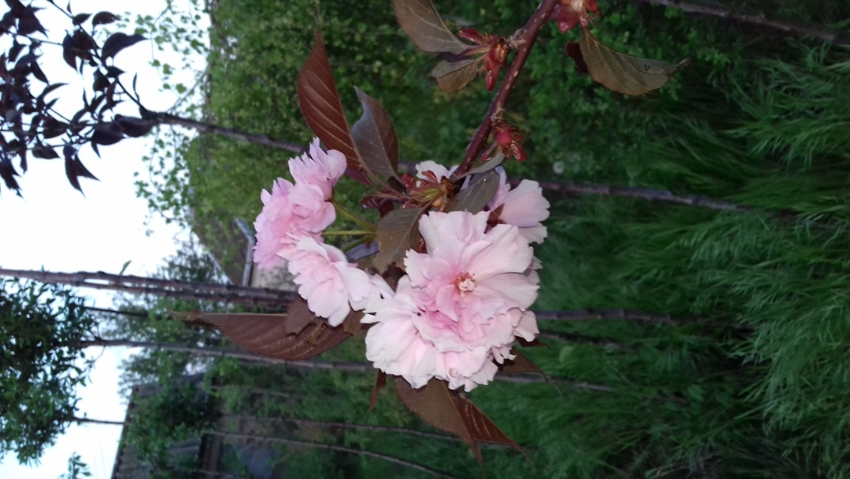
Квіти сорту ‘Royal Burgundi’

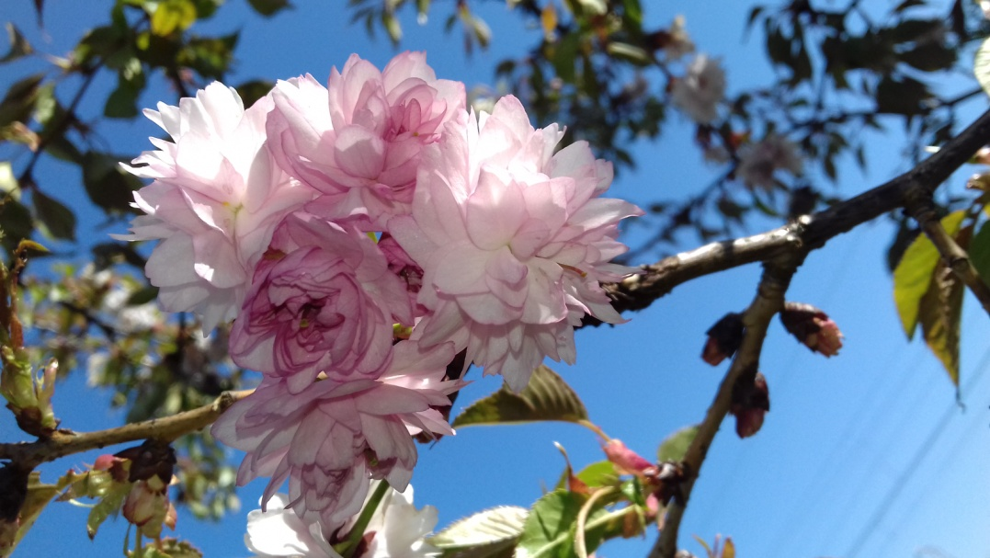
Квіти сорту ‘Kiku Shidare’

Додаток Б
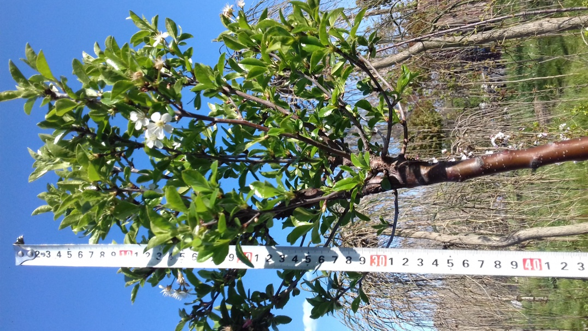
Трирічна прищепа вишні степової форми ‘Umbraculifera’на початку цвітіння
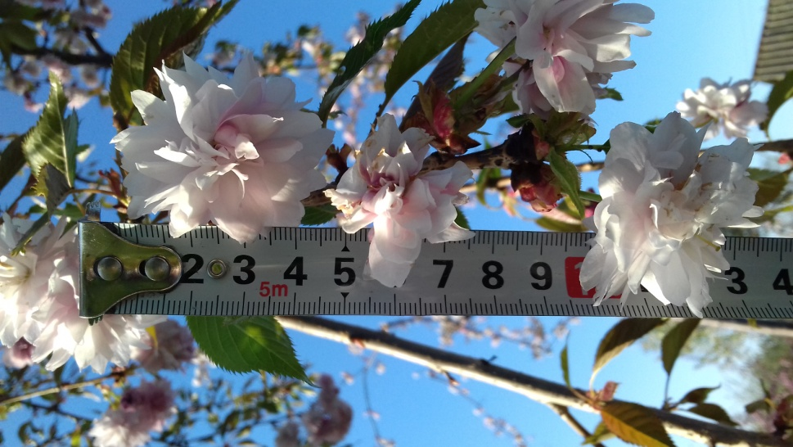
Виміри розміру квіток сорту ‘Kiku Shidare’
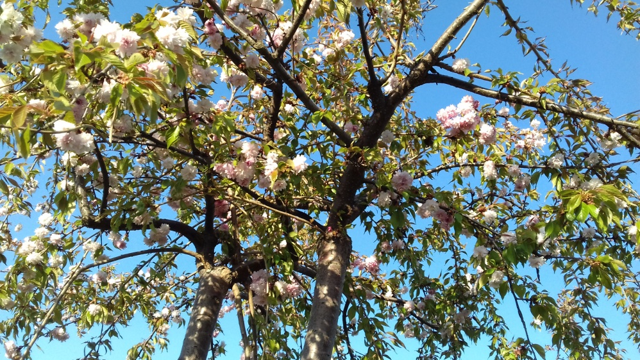
Дорослі дерева сорту ‘Kiku Shidare’ в період цвітіння
Декларація
академічної доброчесності
здобувача ступеня вищої освіти ЗНУ

Я, Ніколаєва Тетяна Олександрівна , студентка 2 курсу магістратури, денної форми навчання, біологічного факультету, напряму підготовки 8.040102 Біологія адреса електронної пошти Сount_D@i.ua_
− підтверджую, що написана мною кваліфікаційна робота бакалавра на тему «Ефективність споріднених щеплень у рослин роду Cerasus L.» відповідає вимогам академічної доброчесності та не містить порушень, що визначені у ст. 42 Закону України «Про освіту», зі змістом яких ознайомлений;

− заявляю, що надана мною для перевірки електронна версія роботи є ідентичною її друкованій версії;

згодна на перевірку моєї роботи на відповідність критеріям академічної доброчесності у будь-який спосіб, у тому числі за допомогою інтернет-системи, а також на архівування моєї роботи в базі даних цієї системи.

__________ ___________ ______________________

__________ ___________ ______________________

